**Руководство пользователя**

**системы «Раздельный учет затрат»**

На 71 листах

2022

**Содержание**

**Обозначения и сокращения** 3

**1.** **Общие положения** 6

1.1. Полное наименование системы, обозначение 6

1.2. Разработчик системы 6

1.3. Назначение документа 6

**2.** **Главная страница** 7

**3.** **Описание работы функционала системы** 8

3.1. Раздел «Справочники» 8

3.2. Раздел «Модели» 22

3.3. Раздел «Ежемесячная загрузка данных» 51

3.4. Раздел «Запуск расчетов» 57

3.5. Раздел «Администрирование» 62

3.6. Раздел «Копирование приложений» 67

3.7. Раздел «Аудит системы» 71

# **Обозначения и сокращения**

|  |  |
| --- | --- |
| **Обозначение / сокращение** | **Расшифровка** |
| Система | Инструмент распределения с помощью баз распределения доходов и расходов основных видов деятельности с целью формирования себестоимости и финансового результата по объектам калькулирования. |
| Модель раздельного учета (Модель РУ) | Сущность, определяемая методикой раздельного учета доходов и расходов. Определяет принципы:   1. сбора данных в стоимостном и натуральном выражении; 2. загрузки данных в модель; 3. перераспределения, отнесения их на Услуги по базам распределения через схемы распределения; 4. сопоставления доходов и себестоимости по Услугам; 5. периодичности и метода расчета (в данном случае нарастающим итогом).   В рамках системы рассматривается только 2-ой, 3-й, 4-ый и 5-й принцип. |
| Услуги | Услуги связи, услуги присоединения, услуги по пропуску трафика, а также иные услуги, не относящиеся к неосновным видам деятельности в соответствии с Учетной политикой. |
| Себестоимость Услуг | Стоимостная оценка используемых сырья, материалов, топлива, энергии, основных фондов, трудовых ресурсов, а также других затрат, понесенных в процессе оказания Услуг. |
| Калькулирование себестоимости Услуги | Распределение и перераспределение первичных затрат на Услуги по принципам раздельного учета. |
| Натуральные показатели | Количественные измерители технологических процессов основных видов деятельности, выраженные в физических единицах, протяженности, времени, численности, площади, а также выраженные в стоимостной форме (рублях). |
| Базы распределения (БР) | Натуральные показатели, либо элементы одного из прочих справочников, участвующих в распределении, пропорционально значениям, на которых можно распределять доходы или расходы. |
| Коэффициент распределения (драйвер) | Величина, рассчитываемая в системе, равная отношению значения одной базы распределения блока к сумме всех значений баз того же блока. |
| Уровень | Аналитический признак, определяющий место элемента в структуре справочника |
| Элемент-источник (И) | Элемент справочника, участвующего в распределении (Компания, Счет, Услуга, Статья, Компания-контрагент, Программа, Технический элемент, Тип контрагента), с которого доходы и затраты распределяются на него самого и\или на другие элементы тех же справочников. |
| Элемент–приемник (П) | Элемент справочника, участвующего в распределении (Компания, Счет, Услуга, Статья, Компания-контрагент, Программа, Технический элемент, Тип контрагента), на который производится распределение доходов и затрат. |
| ШПП | Шифр производственного процесса. С точки зрения методологии - это счета, с которых начинается распределение затрат. С точки зрения системы – это перечень счетов, аналитика по которым сохраняется в процессе распределений. |
| Технический элемент | Технический элемент – это справочник с элементами, которые используются в цепочках распределения только внутри этапов. Играют вспомогательную роль в настройке сложных распределений, используются как приемники в промежуточных блоках внутри этапа. |
| Цепочка распределения | Это последовательность блоков, по которым происходит распределение от первого элемента-источника до конечного элемента-приемника согласно схемам распределения, которые реализуют косвенную передачу затрат, калькулирование себестоимости, а также распределение доходов на Услуги по методике раздельного учета. Число, равное максимальному количеству блоков между первым элементом-источником до конечных элементов-приемников называется длиной цепочки (число шагов). |
| Шаг цепочки распределения | Совокупность блоков распределений цепочки, количество промежуточных блоков между источниками каждого из которых и источником цепочки одинаково. |
| Периоды расчета | Период, в рамках которого накапливаются и распределяются доходы и затраты на Услуги. |
| Сессия расчета | Под сессией, понимают процедуру запуска расчета. Сессия позволяет запускать как всю модель расчета, так и отдельные этапы выбранных цепочек. |

# **Общие положения**

## Полное наименование системы, обозначение

Полное наименование системы: Раздельный учет затрат.

Краткое наименование (обозначение) системы: РУЗ, или Система.

## Разработчик системы

Полное наименование: Общество с ограниченной ответственностью «Философия.ИТ».

Сокращенное наименование: ООО «Философия.ИТ».

## Назначение документа

Настоящий документ входит в комплект эксплуатационной документации по системе РУЗ и предназначен для пользователей системы.

# **Главная страница**



На главной странице системы РУЗ меню состоит из следующих элементов:

* Приложение;
* Выбор модели;
* Справочники;
* Модели;
* Запуск расчетов;
* Отчетность;
* Администрирование.

Визуальное представление данных элементов показано на изображении ниже:

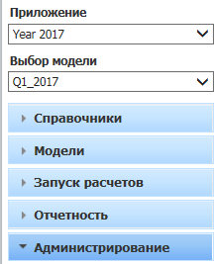

В последующих разделах документа представлено подробное руководство по эксплуатации каждого раздела.

# **Описание работы функционала системы**



## Раздел «Справочники»

Управление структурой справочников осуществляется в разделе **Справочники.** Доступ к нему имеют только администраторы системы.

Структура элементов под разделом **Справочники** обновляется автоматически. То есть, любое изменение перечня вспомогательных справочников в разделе **Администрирование**.  **Приложение. Загрузка справочников.** автоматически отображается под разделом **Справочники**.

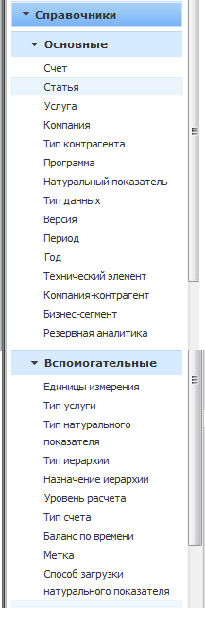

**Справочники** имеют интерфейс**, представленный на рисунке ниже,** где в левой части окна отображается иерархия элементов справочника (по умолчанию их короткие имена, с возможностью изменения на Названия или Длинные имена). Короткие имена *разделяемых* элементов должны отображаться со словом “(Разделяемый)”.

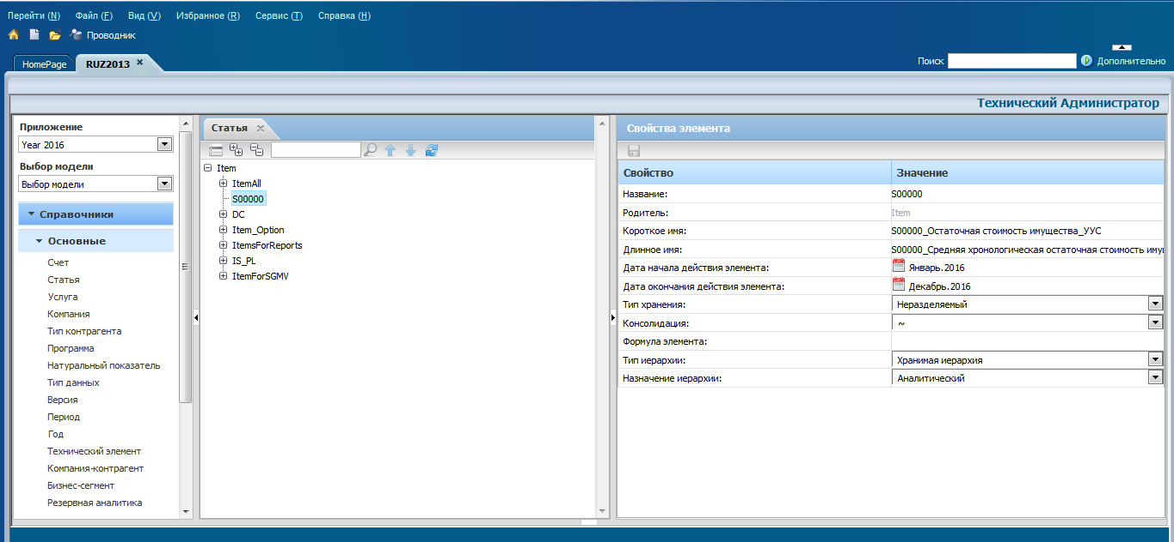

Если значение свойства справочника **Можно редактировать** равно *Да,* то для элементов справочника доступно контекстное меню, а также возможно редактирование свойств в правой части окна интерфейса. В противном случае, свойства элементов справочника доступны только для чтения. Элементы интерфейса, в которых они отображаются, имеют статус **Только для чтения**, а контекстное меню отсутствует.

В контекстном меню элементов справочника доступны следующие команды:

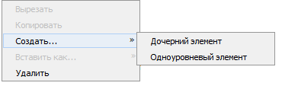

* + *удалить*. Удаление элемента со всеми его потомками. Команда *удалить* недоступна для выбора (отсутствует в контекстном меню) на элементах со свойством **Только для чтения**, а также на родительском для удаляемого элементе.

При попытке удалить элемент, для которого в справочнике существуют **Разделяемые элементы**, выдается сообщение об ошибке:

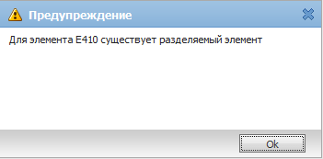

* + *создать -> дочерний элемент \ одноуровневый элемент.* Вызывает модальное окно для ввода *Названия* нового элемента. Впоследствии его можно изменить.

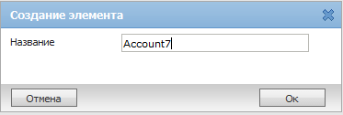

Вновь созданный элемент вставляется либо, соответственно, под выбранным элементом, либо как первый дочерний элемент выбранного элемента.

В правой части окна отображаются свойства элементов справочника.

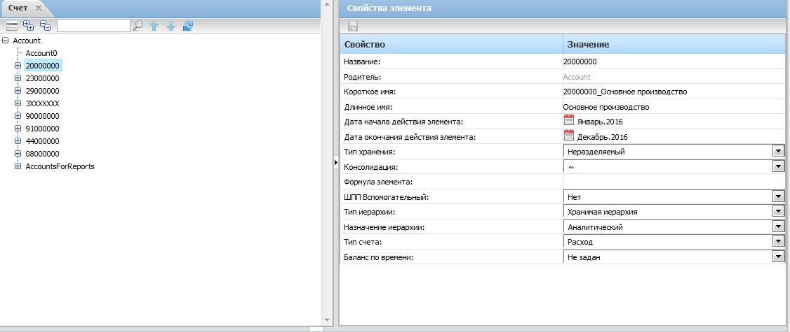

Свойствами корневого элемента справочника являются свойства самого справочника, доступные только для чтения.

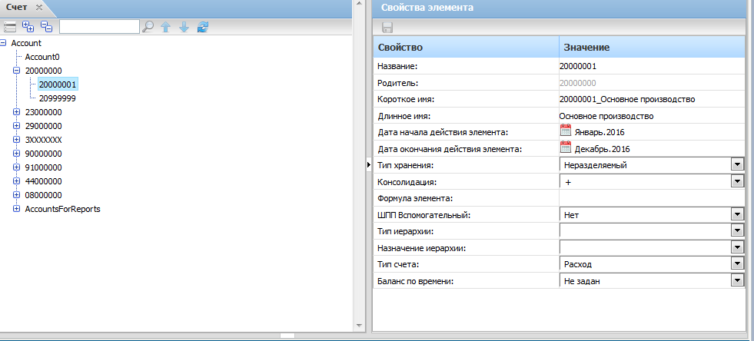

После внесения изменений в правой части интерфейса необходимо нажать на значок **Сохранить,** расположенный над областью свойств элементов справочников. При наличии несохраненных свойств справочников эти свойства будут иметь форматирование элементов со статусом **Не сохранен.**

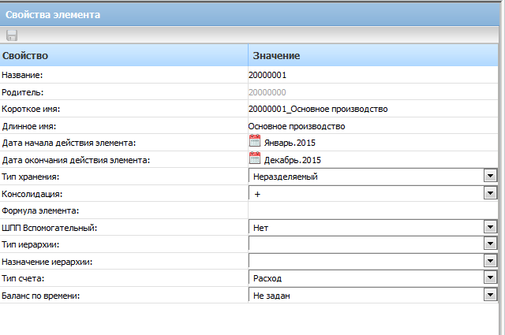

Если пользователь, не сохранив изменения свойств элемента, пытается перейти к другому элементу, или вкладке, или закрывает текущую вкладку, выдается следующее сообщение:

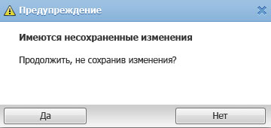

Если *Длинное* или *Короткое имя* элемента пустое, то, пользователю выдается сообщение о необходимости заполнить эти свойства.

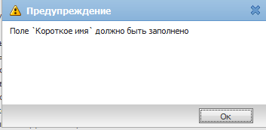

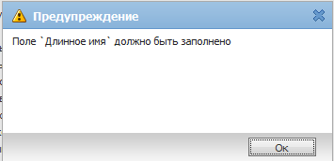

По умолчанию система ставит этим свойствам значения по правилу:

*Длинное имя* = Название + «Требуется Длинное имя»,

*Короткое имя* = Название + «Требуется Короткое имя».

Если пустым является значение только одного из свойств, в окне выводится только значение для этого свойства.

После нажатия кнопки *Да* должна запуститься процедура сохранения свойств элемента с проверкой корректности свойств. Если какое-то свойство некорректно, сохранение изменений невозможно, выдается предупреждение с описанием ошибки:

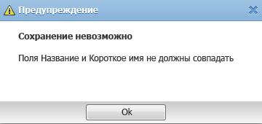

Если ошибок несколько, выдается только описание первой ошибки.

При удалении привязки вспомогательного справочника к основному все свойства этого вспомогательного справочника безвозвратно удаляются.

В таблице ниже представлен перечень проверок справочников, реализованный в системе.

|  |  |
| --- | --- |
| **Код ошибки** | **Описание** |
| RUZDICTERR-001 | **“Название справочника не установлено”**. Возникает, когда в первой строке листа Excel нет строки Hierarchies и названия справочника. |
| RUZDICTERR-002 | **“Некорректное имя справочника: `<имя справочника>`”**. Возникает, когда имя справочника некорректно (существует список поддерживаемых справочников). |
| RUZDICTERR-003 | **“Название справочника должно начинаться с 'u_' или 'ua_'”**. Возникает, когда название справочника не начинается с 'u_' для основных или 'ua_' для вспомогательных справочников. |
| RUZDICTERR-004 | **“Не поддерживаемый заголовок: `<заголовок>`”**. Возникает, когда заголовок столбца во второй строке листа Excel не валиден для данного типа справочника, либо вообще не поддерживается. |
| RUZDICTERR-005 | **“Заголовок `<заголовок>` не найден.”**  Возникает, когда заголовок, который должен присутствовать для данного типа справочника, не найден. |
| RUZDICTERR-006 | **“Заголовок `<заголовок>` дублирован один или более раз”**. Возникает, когда валидный заголовок дублирован один или более раз. |
| RUZDICTERR-007 | **”Справочник с пустым набором строк”**. Возникает, когда лист Excel не содержит никаких данных. |
| RUZDICTERR-008 | **“Строка: <номер строки>. Поле справочника `<название поля>` должно содержать не более <количество> символов”.** Возникает, когда поле в определенной строке содержит символов больше, чем для данного поля разрешено (ограничения по количеству символов прописаны в спецификации). |
| RUZDICTERR-009 | **“Строка: <номер строки>. Значение `<значение>` некорректно для поля `<название поля>`”**. Возникает, когда значение некорректно, в частности поле содержит некорректную дату или число. Применяется для полей «begin_action_date», «end_action_date» и «readonly». |
| RUZDICTERR-010 | **“Строка: <номер строки>. Техническая ошибка при обработке поля `<название поля>` : `<текст ошибки>`”**. Возникает, когда при обработке какого-либо поля возникла ошибка (например, ошибка преобразования данных из одного вида в другой). Текст ошибки содержит exception message. Необходимо обратиться к администраторам системы. |
| RUZDICTERR-011 | **“Техническая ошибка при обработке справочников. Сообщение: `<текст ошибки>`”**. Возникает, когда произошла какая-то глобальная ошибка при сохранении справочника, относящегося к этому листу. Текст ошибки содержит exception message. В идеале таких ошибок на production быть не должно. Если данная ошибка все же произошла, необходимо обратиться к администраторам системы. |
| RUZDICTERR-012 | **“Строка: <номер строки>. Значение поля '<имя поля>' пустое”**. Возникает, когда в конкретном поле пустое значение. Проверка проходит для полей parent, child, alias, datastorage, plan1aggregation, beginactiondate, endactiondate, readonly Для полей ua_hierarchytype и ua_assignedhierarchy проверка срабатывает только для полей, у которых parent='#root'. |
| RUZDICTERR-013 | **“Строка: <номер строки>. Значения полей 'child' и 'parent' не должны быть равны”**. Возникает, когда в строке поля parent и child равны. |
| RUZDICTERR-014 | **“Строка: <номер строки>. Поле 'parent' содержит несуществующее в справочнике имя”**. Возникает, когда для названия в поле parent не содержится в данном справочнике строки, где это название в поле child. |
| RUZDICTERR-015 | **“Строка: <номер строки>. Нет неразделяемого элемента для разделяемого”**. Для каждого элемента с datastorage='ShareData' в этом же справочнике должен быть элемент с datastorage='NeverShare' или 'LabelOnly' |
| RUZDICTERR-016 | **“Строка: <номер строки>. Поле '<название поля>' не уникально”.** Неуникальное содержимое поля**.** Возникает, когда в этом или другом справочнике уже есть поле с таким значением. Проверка происходит для полей name и alias. |
| RUZDICTERR-017 | “**Строка: <номер строки>. Значения полей 'name' и 'alias' не должны быть равны**”. Возникает, когда в строке значения полей name и alias равны. |
| RUZDICTERR-018 | **“Строка: <номер строки>. Вспомогательный справочник должен иметь плоскую структуру (все Parent должны быть '#root')**”**.** Возникает, когда в строке вспомогательного справочника в поле parent встречается строка не равная '#root'. |
| RUZDICTERR-019 | **“Строка: <номер строки>. Поле '<название поля>' содержит некорректные символы или ключевые слова”.** Возникает, когда конкретное поле содержит некорректные для этого поля ключевые слова или символы. Список конкретных символов и ключевых полей отличается для разных полей и более подробно описан в спецификации. |
| RUZDICTERR-020 | **“Строка: <номер строки>. Дата в поле 'Begin_action_date' должна быть меньше даты в поле 'End_action_date'”.** Возникает, когда дата начала действия элемента больше даты окончания действия элемента справочника. |
| RUZDICTERR-021 | “**Строка: <номер строки>. Значение поля '<название поля>' должно быть одним из списка значений: (<список возможных значений поля>)**”. Проверка на этот тип ошибки проходит для полей, значение которых должно быть из списка значений: datastorage, plan1aggregation, ua_hierarchytype, ua_assigninghierarchy, timebalance, accounttype, ua_pcasubsidiary, ua_mesureunit, ua_counttype, ua_servicetype, ua_calculationlevel. |
| RUZDICTERR-022 | **“Не найден элемент с именем '<имя обязательного элемента>'”**. Возникает, когда в справочнике не найден обязательный элемент, который необходим для корректной загрузки справочника. |
| RUZDICTERR-023 | **“Невозможно удалить измерения из справочника '<название справочника>', они использованы в модели.”**  Возникает, когда элемент какого-либо справочника использован в модели и поэтому его невозможно удалить. |
| RUZDICTERR-024 | Возникает, когда добавляется элемент в справочник Компаний, у которого нет соответствующего ему элемента в справочнике Компаний-контрагентов, либо, когда при изменении названия элемента или удалении элемента из справочника Компаний-контрагентов остается элемент в справочнике компаний.  При проверке компаний:  **“Строка: <номер строки>. Нет соответствующего элемента в справочнике 'Компания-контрагент'.”**  При проверке компаний-контрагентов:  **“В загружаемом справочнике ''Компания-контрагент'' отсутствуют элементы, связанные со справочником ''Компания''.”** |
| RUZDICTERR-025 | **“Строка: <номер строки>. Значение поля 'Child' должно начинаться с символа 'C'”**  Возникает только при проверкекомпаний-контрагентов. |
| RUZDICTERR-026 | **“Строка: <номер строки>. У элемента более одного одинакового shared элемента в детях”**  Возникает при проверке загружаемого справочника в том случае, если у узлового элемента более одного одинакового shared потомка (в том числе, в разных иерархиях). |
| RUZDICTERR-029 | **“У shared элемента должен существовать образ (элемент с именем «название элемента»)”**  Возникает при проверке элементов справочников в том случае, если для созданного shared элемента не существует образа. При обнаружении данной ошибки выводится предупреждение, процесс загрузки справочников прерывается. |
| RUZDICTERR-030 | **“Строка: <номер строки> parent = <Значение parent> и child = 'Значение child' содержит некорректное значение <Значение consolidation> поля plan1aggregation, замените на <Корректное значение consolidation>.“**  Возникает при проверке справочника «Натуральные показатели» |
| RUZDICTERR-031 | **“Обязательный элемент <название элемента> справочника <название справочника> отсутствует или не является нижнеуровневым.“**  Возникает, если в справочниках не найдены нижнеуровневые элементы из мэппингов пересчёта в модуле «Загрузка исходных данных» |
| RUZDICTERR-032 | **“Код натурального показателя <название элемента> нарушает порядок возрастания среди элементов своего уровня.“**  Возникает при проверке справочника «Натуральные показатели» если потомки одного родителя расположены не в алфавитном порядке или не в порядке возрастания. При обнаружении данной ошибки выводится предупреждение, процесс загрузки справочников не прерывается. |
| RUZDICTERR-033 | **“Код натурального показателя <название элемента> отличается от предыдущего более чем на 1.“**  Возникает при проверке справочника «Натуральные показатели», если расстояние между кодами множества упорядоченных потомков элемента неодинаково. При обнаружении данной ошибки выводится предупреждение, процесс загрузки справочников не прерывается. |
| RUZDICTERR-034 | **“Код натурального показателя <название элемента> не содержит код родительского элемента.“**  Возникает при проверке справочника «Натуральные показатели». При обнаружении данной ошибки выводится предупреждение, процесс загрузки справочников не прерывается. |
| RUZDICTERR-035 | **“Для натурального показателя <название элемента> не найден образ выше по иерархии.“**  Возникает при проверке справочника «Натуральные показатели», если для Shared-элемента не найден NeverShare-элемент с таким же именем выше по иерархии. При обнаружении данной ошибки выводится предупреждение, процесс загрузки справочников прерывается. |
| RUZDICTERR-036 | **“У элемента <название элемента> не может быть проставлен тип иерархии (не корень или не потомок multiple hierarchy enabled)”**  Возникает при проверке элементов справочников в том случае, если элемент не является потомком элемента с типом иерархии «Multiple Hierarchy Enabled» (Иерархии разрешены) или если элемент не является корневым. При обнаружении данной ошибки выводится предупреждение, процесс загрузки справочников прерывается. |
| RUZDICTERR-037 | **“Тип консолидации потомков хранимой иерархии может быть только +(addtion) или ~(ignore)”**  Возникает при проверке элементов справочников в том случае, если для потомков элемента, который имеет тип иерархии «Хранимая иерархия», присвоить тип консолидации отличный от +(addtion) или ~(ignore). При обнаружении данной ошибки выводится предупреждение, процесс загрузки справочников прерывается. |
| RUZDICTERR-038 | **“Элемент с типом консолидации (*),(/),(%) требует минимум 2х потомков”**  Возникает при проверке элементов справочников в том случае, если для элемента, который не имеет двух или более потомков, а так же не является потомком элемента с типом иерархии «Хранимая иерархия», присвоить тип консолидации (*),(/),(%). При обнаружении данной ошибки выводится предупреждение, процесс загрузки справочников прерывается. |
| RUZDICTERR-039 | **“Поле справочника «название поля» должно содержать не более «количество символов» символов”**  Возникает при проверке элементов справочников в том случае, если длина свойства элементов «Название», «Короткое имя», «Длинное имя» превышает установленное количество символов. При обнаружении данной ошибки выводится предупреждение, процесс загрузки справочников прерывается. |
| RUZDICTERR-041 | **“Shared элемент «название элемента» должен быть ниже своего образа в иерархии”**  Возникает при проверке элементов справочников в том случае, если созданный shared элемент находится выше по иерархии, чем его образ. При обнаружении данной ошибки выводится предупреждение, процесс загрузки справочников прерывается. |
| RUZDICTERR-042 | **Внутри Stored иерархии не может быть shared элементов (элемент с именем «название элемента»)**  Возникает при проверке элементов справочников в том случае, если внутри хранимой иерархии был создан shared элемент. При обнаружении данной ошибки выводится предупреждение, процесс загрузки справочников прерывается. |
| RUZDICTERR-043 | **Поле «название поля» не уникально**  Возникает при проверке элементов справочников в том случае, если у элементов справочников совпали свойства «Название», «Короткое имя» или «Длинное имя». При обнаружении данной ошибки выводится предупреждение, процесс загрузки справочников прерывается. |
| RUZDICTERR-044 | **На элемент были загружены данные**  Возникает при попытке удаления элемента, на который были ранее загружены данные. При обнаружении данной ошибки выводится предупреждение, процесс загрузки справочников прерывается. |
| RUZDICTERR-045 | **Элемент с именем <имя элемента> не может иметь тип иерархии (только для элементов первого уровня)**  Возникает в ситуации, когда основной элемент в справочнике имеет тип иерархии, но этот элемент (или его копия) не находится на первом уровне справочника. |

## Раздел «Модели»

Управление структурой модели осуществляется в разделе **Модель. Структура**. **Администратор Системы РУ** и **Технические администраторы системы** могут редактировать модель, остальные пользователи имеют полномочия только на просмотр. Интерфейс представляет собой окно следующего вида:

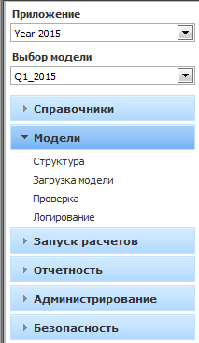

Интерфейс редактирования модели состоит из двух частей – основной (всегда отображается) и вспомогательной. В основной части окна отображается последовательность этапов модели с возможностью детализации до конечных блоков в цепочках. Так как *только рассчитываемые* этапы не зависят от настроек цепочек, а считаются согласно алгоритмам, заложенным в системе, в списке этапов с цепочками они отображаются серым цветом, и такие этапы нельзя редактировать.

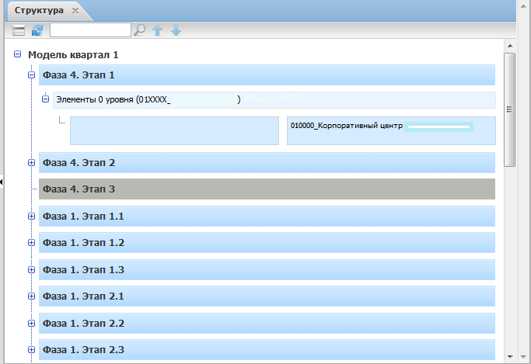

При выборе элемента модели он визуально выделяется (как этапы источники, так и одновременно элементы пары «База распределения - приемник»).

Вспомогательная часть представляет собой несколько динамических панелей, расположенных друг под другом. Справа от названия панели в заголовке отображается стрелочка, означающая, что нажатием на название панели можно скрывать/отображать содержимое панели.

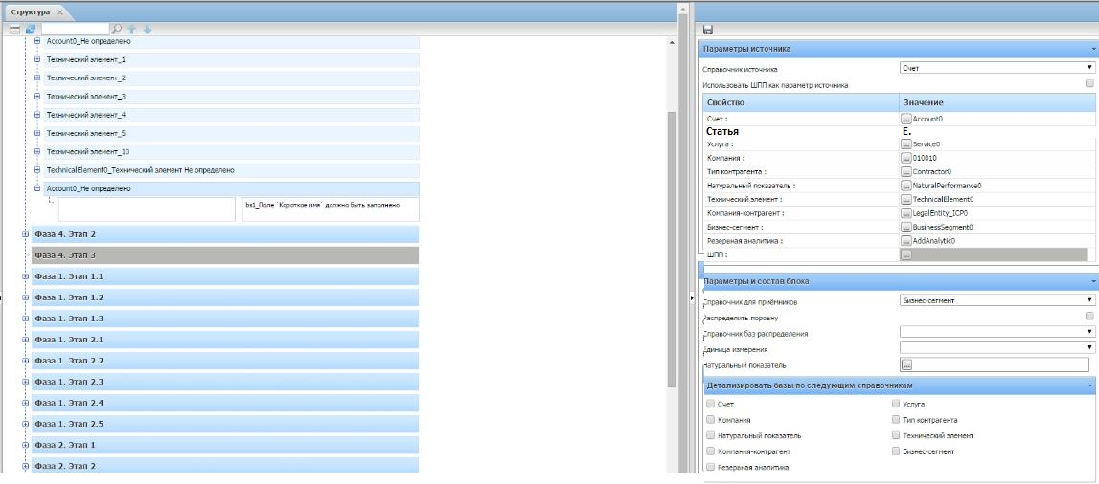

По умолчанию, при выделении элемента этапа, в правой части должны отобразиться все динамические панели. Если для элемента настроен блок, то в развернутом состоянии должна быть только панель «Параметры и состав блока», панель «Параметры источника» - свернутой. В противном случае должна быть активной и развернутой панель «Параметры источника», а панель «Параметры и состав блока» не отображается вовсе.

В контекстном меню на элементах этапов модели доступна единственная команда *Добавить цепочку*.

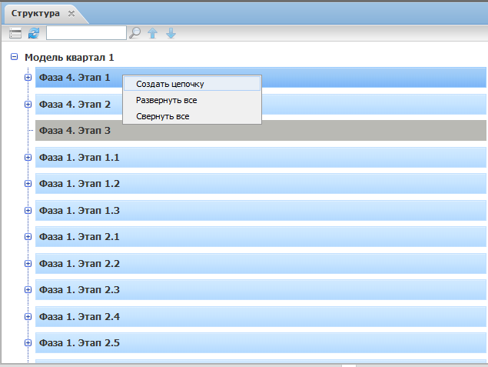

Добавление цепочки подразумевает добавление источника распределения со свойствами, заполняемыми в панели «Параметры источника»:

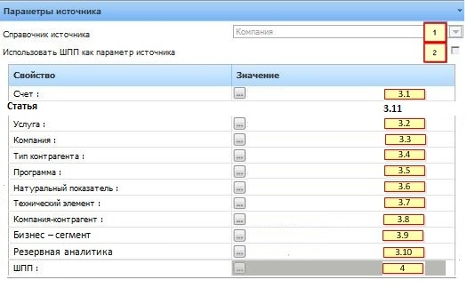

* *Справочник источника* (1). Элементы этого справочника отображаются в качестве первоначального источника создаваемой цепочки. Элемент интерфейса - выпадающий список, который содержит все справочники со свойством **Участвует в распределении =** *Да.*
* *Использовать ШПП как параметр источника* (2)

Активация этой опции позволяет выбрать срез источника в детализации по ШПП, с которых первоначально производилось распределение. Соответствующее поле для выбора ШПП при этом становится доступным для выбора элемента.

* *Элементы справочников, участвующих в распределении* (3.1-3.11)

Элементы каждого справочника выбираются с помощью окна *Выбора элементов*, которое будет описано ниже.

* *ШПП* (4)

Позволяет осуществлять отбор и последующее распределение суммы источника в зависимости от ШПП, с которых первоначально производилось распределение. Это поле недоступно для редактирования, пока не активировано свойство *Использовать ШПП как параметр источника.*

Все поля свойств источника должны быть заполнены. Для сохранения изменений необходимо нажать кнопу **Сохранить.** После этого все поля свойств форматируются как поля со статусом **Сохранен**. Активным в иерархии модели становится вновь добавленный элемент.

Если пользователь, не сохранив изменения, переходит в другой интерфейс системы или на другой элемент модели, должен выдаваться запрос следующего вида:

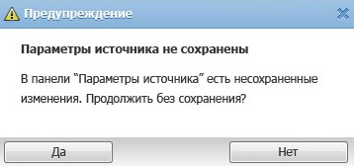

Панель«Параметры и состав блока» должна быть доступной для редактирования только на первом элементе цепочки, на всех остальных элементах эта панель должна быть доступной только для просмотра.

Окно выбора элементов справочника представляет собой следующий интерфейс:

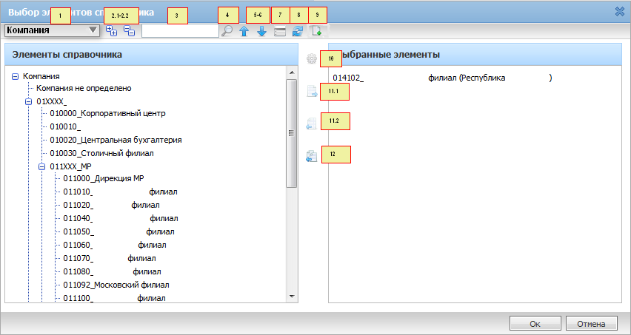

В левой части отображается справочник, который отображается в элементе **1**, в правой части – выбранные элементы справочника.

В ситуации, когда выбираются элементы конкретного справочника, элемент **1** заблокирован от возможности изменения его пользователем (почти всегда). Если выбираются элементы сразу нескольких справочников, то в элементе можно выбрать конкретный справочник из выпадающего списка (например, при выборе баз распределений).

Для выбора элемента (элементов) справочника нужно его (их) выделить в левой части, и с помощью кнопки 11.1 перенести в правую часть интерфейса, затем нажать кнопку OK. Для удаления элемента (элементов) из списка выбранных необходимо выделить его (их) в правой части, и с помощью кнопки 11.2 (12) перенести в левую часть. Затем нужно нажать кнопку OK.

Кроме такого способа, есть возможность отбирать элементы справочника с помощью кнопки 9. При нажатии на нее пользователю становятся доступными три команды:

* *Элементы 0 уровня*. Подразумевается, что системе нужно отобрать всех потомков активного элемента, которые не имеют дочерних элементов. Для элемента без потомков результатом будет сам элемент.
* *Одноуровневые Элементы*. Подразумевается необходимость отбора всех элементов справочника, которые находятся с активным элементом под общим родителем и не имеют никаких потомков. Активный элемент не включается.
* *Одноуровневые Элементы Вкл*. Подразумевается необходимость отбора всех элементов справочника, которые находятся с активным элементом под общим родителем и не имеют никаких потомков. Активный элемент также включается. На элементах с потомками этот вариант выбора недоступен.

Разделяемые элементы справочника не включается в результаты выбора элементов справочника с помощью вышеперечисленных команд. Также для них самих эти команды недоступны.

Вышеперечисленные команды сохраняются в срезе данных в виде функций от элемента справочника:

* Lvl0Descendants(Member)
* Siblings0(Member)
* ISiblings0(Member),

где Member – это название элемента справочника либо самого справочника.

Задание элементов через эти команды позволяет, во-первых, в определенной мере сделать модель гибкой к изменениям состава справочника, во-вторых, избежать дробления цепочки на множество однотипных распределений.

Кроме вышеперечисленного, в окне выбора элементов есть следующая функциональность:

1. По умолчанию иерархия справочника отображается раскрытой до дочерних элементов справочника. Кнопками 2.1 и 2.2 можно раскрывать (скрывать) всю иерархию отображаемых справочников в левой части окна.
2. Нажатием на кнопку 4 можно сделать поиск элементов справочников в левой части окна, Названия/Короткие имена/ Длинные имена которых содержать в себе текст, введенный в поле 3. Результатом поиска по справочнику должна быть иерархия, у которой активным видимым элементом должен быть первый найденный результат, если он есть. Активный элемент должен выделиться полужирным шрифтом, кроме того, должен быть выделен, и находиться в нижней части интерфейса окна.
3. Кнопки 5 и 6 отвечают за перемещение в иерархии по результатам поиска. Соответственно активным в иерархии становится элемент, который является следующим/предыдущим в результатах поиска по отношению к активному элементу в иерархии.
4. Кнопка 7 отвечает за смену Названия/Короткого имени/Длинного имени в левой части иерархии справочника. Соответственно, поиск элементов осуществляется по тому виду, который выбран пользователем в качестве способа отображения элементов. По умолчанию в иерархии отображаются Короткие имена элементов, за исключением справочника **Натуральный показатель** – для его элементов видом по умолчанию должно быть **Название**.
5. Кнопка 8 приводит отображение справочника к первоначальному виду, как в п.1.
6. Кнопка 9 активна только в интерфейсе настроек модели, когда в качестве одного из справочников приемника выбран справочник **Технический элемент**. Нажатие на кнопку подразумевает следующие действия системы:

* В справочнике **Технический элемент** создается новый элемент.
* Обновляется структура справочника/справочников в левой части окна, при этом выделенным активным элементов становится вновь добавленный технический элемент.
* Пользователь вправе создавать за один раз сколь угодное количество технических элементов.

Создание блоков доступно только на источниках цепочек, и парах элементов «База распределения - приемник». Осуществляется командой «Создать распределение» в контекстном меню элементов цепочки. Команда «Создать распределение» доступна только тогда, когда элементу не назначен блок.

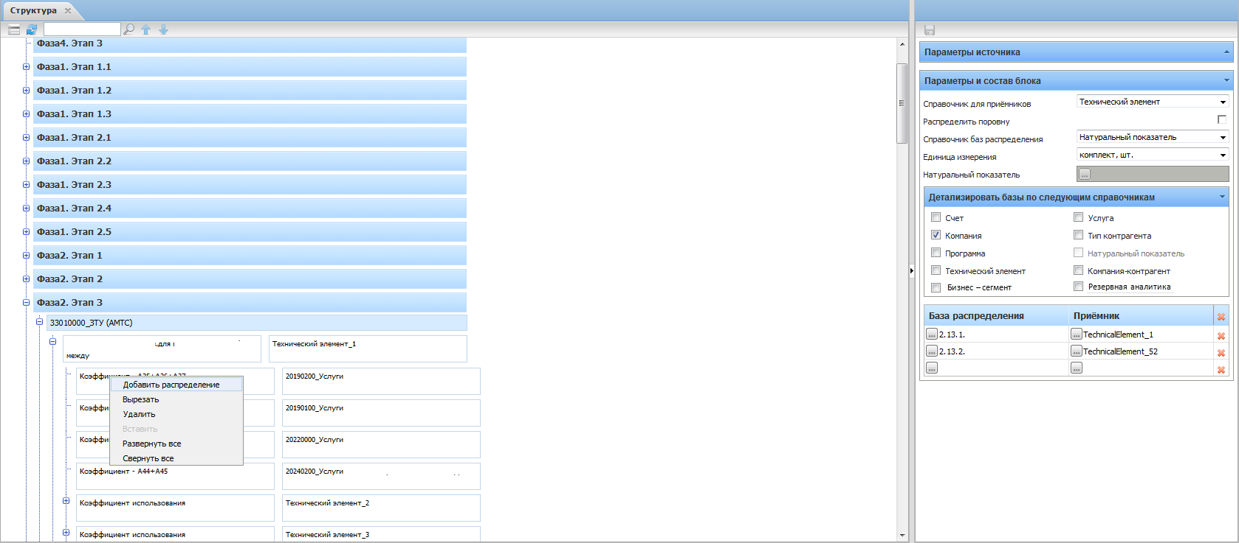

Команда «Создать распределение» должна приводить к открытию ненастроенной панели «Параметры и состав блока» с возможностью ее редактирования.

Перед тем, как предоставить пользователю возможность создания блока, система должна сделать проверку п.2. раздела 6.3. Если условия проверки не выполняются, создание блока невозможно, пользователю выдается сообщение с причиной ошибки:

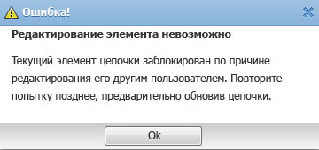

В противном случае, пользователю дается возможность создания блока под текущим элементом, и система блокирует элемент цепочки от возможности его редактирования другими пользователями в соответствии с п.3 раздела 6.3.

При переходе на другой элемент цепочки без заполнения или сохранения параметров текущего, либо закрытия вкладки, пользователю выдается сообщение с предупреждением:

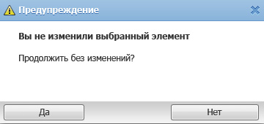

Нажатие на кнопку **Да** означает, что заблокированные блоки системе нужно разблокировать.

Сохранение распределения для элемента цепочки производится нажатием кнопки C:\Documents and Settings\Administrator\Мои документы\Мои рисунки\Topic36NotesImage7.JPG. Сохранение изменений должно приводить к разблокировке блока. Для сохранения обязательно должны быть заполнены следующие элементы интерфейса в динамической панели «Параметры и состав блока»:

* *Справочник для приемников.* Все справочники со свойством **Участвует в распределении** = *Да*, а также объединенные справочники:
  + *Счет\Услуга\Технический элемент*
  + *Счет\Программа\Технический элемент*

Объединенные справочники позволяют выбирать в один блок элементы приемников сразу из нескольких справочников.

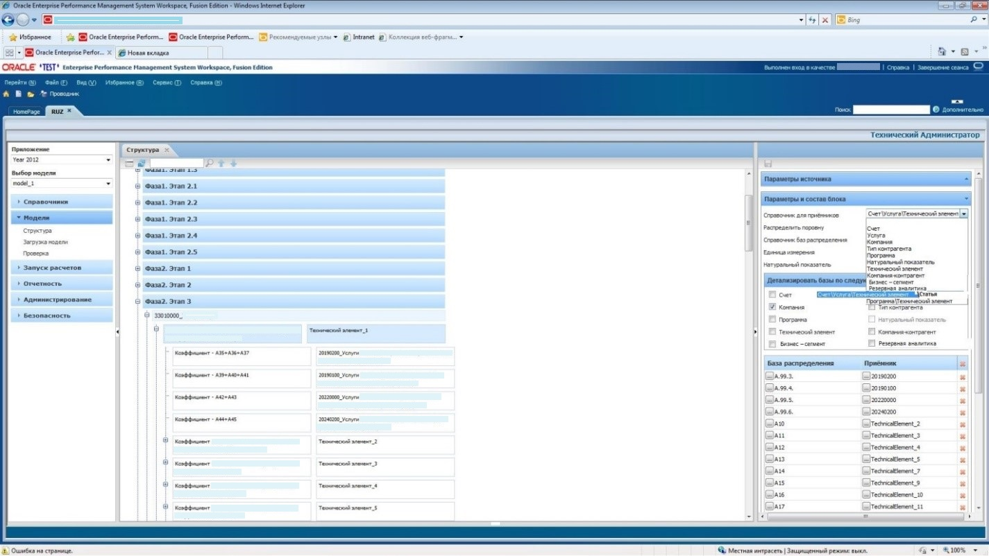

Если в **Параметрах источника** поле хотя бы одного справочника, отличного от Справочника Приемников (если Справочник Приемников не равен *Счет\Статья\Услуга\Технический элемент, Счет\Программа\Технический элемент*), в **Параметрах и составе блока** содержит элементы ненулевого уровня, то сохранение должно быть невозможным, пользователю должно выдаваться сообщение об ошибке:

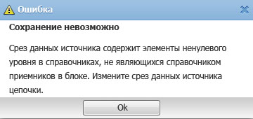

Эта проверка продиктована тем, что блок позволяет распределить сумму с родительского элемента только на элементы нулевого уровня. Распределение с родительских элементов на те же родительские лишено смысла и невозможно.

Если Справочник Приемников равен *Счет\Услуга\Технический элемент,* или *Счет\Программа\Технический элемент*, то в срезе данных Источника не должно быть вообще никаких элементов родительского уровня. При попытке сохранить блок должно выдаваться сообщение:

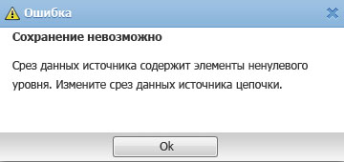

* *Распределить поровну.* Выбор этой опции означает, что распределение на приемники блока будет не на основании значений баз, а поровну. Для блока с одним приемником это будет означать перекладку суммы целиком с одного элемента на другой.

В этом случае элементы «Справочник баз распределения», «Единица измерения», «Натуральный показатель», «Детализировать базы по следующим справочникам приемников», поле «База распределения» панели «Параметры и состав блока» должны быть недоступными для редактирования.

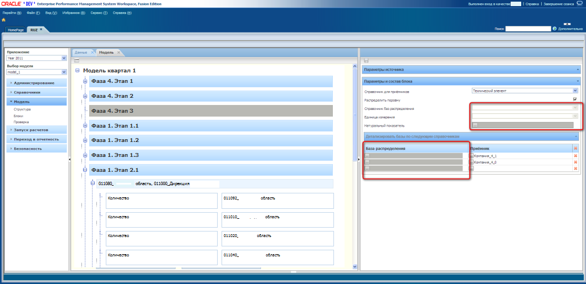

* *Справочник баз распределения.* Все справочники со свойством **Участвует в распределении** = *Да* и справочник *Натуральные показатели.*

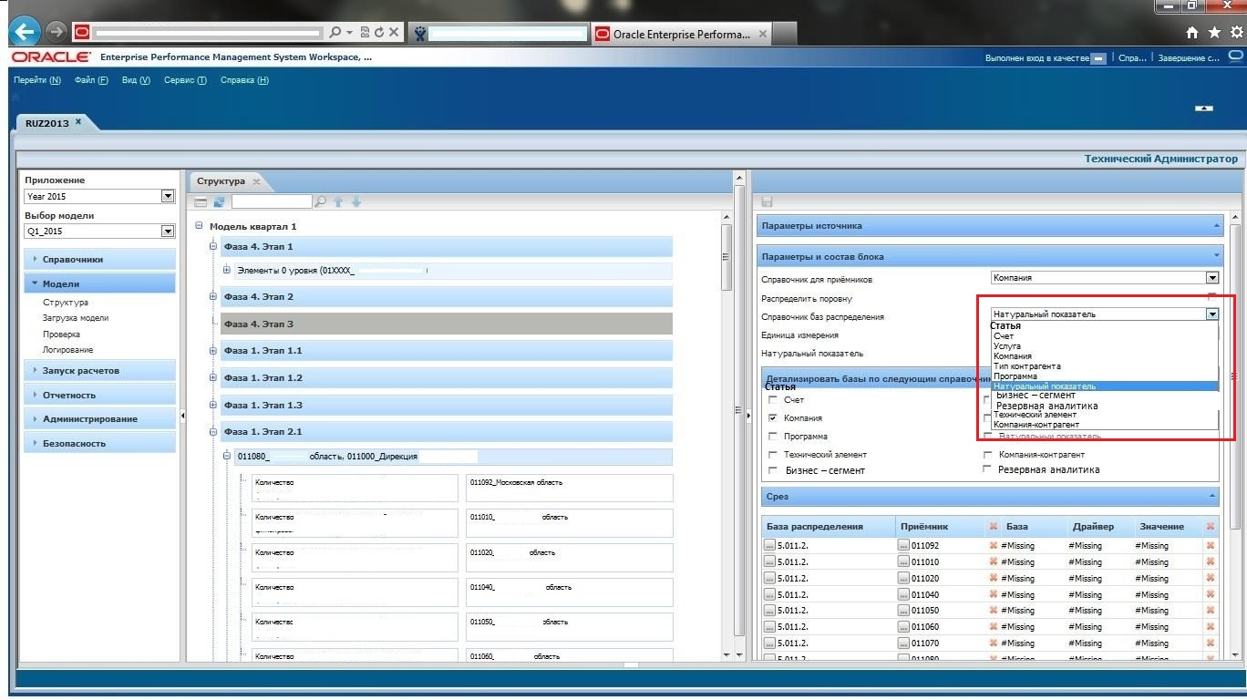

* *Единица измерения.* В данном списке выводится соответствующий вспомогательный справочник.Позволяет ограничить перечень натуральных показателей для выбора.
* *Натуральный показатель.* Доступно для редактирования только тогда, когдасвойство **Справочник баз распределения** не равно значению *Натуральный показатель*. Элементы справочника *Натуральный показатель* отбираются в соответствии с выбранной *Единицей измерения*.

Заполнение предыдущих свойств позволяет пользователю назначать элементы приемников и баз в блоке.

* *Детализировать базы по следующим справочникам* (всем, участвующим в распределении)*.* Позволяет брать значения натуральных показателей для распределения в той разбивке, в которой указаны приемники блока.Справочник баз распределения должен быть недоступен для детализации в этой панели, так как по нему базы уже разбиты.

Хотя бы одна строка таблицы, состоящая из пар «База распределения - приемник», должна быть заполнена. Элементы этой таблицы отбираются по параметрам, выбранным в свойствах выше:

* приемники берутся из справочника, который указан в свойстве *Справочник для приемника,* причем для выбора доступны только элементы нижнего уровня справочника,
* базы распределения – из справочника со свойства *Справочник баз распределения.*
* База распределения может быть назначена и во всех остальных справочниках, участвующих в распределении. Для этого пользователю необходимо выбрать в форме **Выбора элемента**, в выпадающем списке нужный справочник/и, и проставить необходимые элементы. Такая база будет отображаться в интерфейсе жирным шрифтом, в формате **База (<Набор элементов 1>; <Набор элементов 2>;…)**.

В поле *База распределения*, если *Справочник баз =* **Натуральный показатель***,* и поле *Натуральный показатель* доступными для выбора должны быть только те натуральные показатели, которые относятся к выбранной *Единице измерения* (то есть те элементы справочника, свойство *Единица измерения* которых совпадает с этим же параметром для блока).

После выбора приемника в блоке автоматически добавляется новая строка для выбора следующей пары «База распределения - приемник».

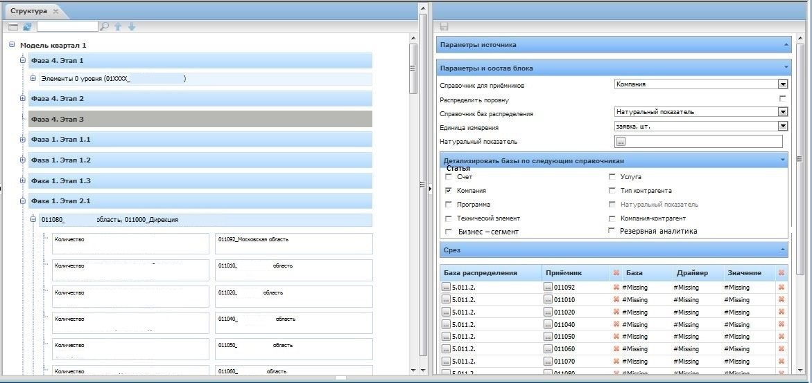

Если опция **Распределить поровну** не выбрана, и в блоке в какой-то паре **база-приемник** отсутствует база или приемник (или вообще нет ни одной корректной пары), при сохранении должно выдаваться окно с предупреждением об ошибке:

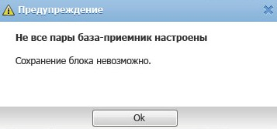

Если в редактируемом блоке меняется справочник для баз или приемников, то отображается окно с предупреждением:

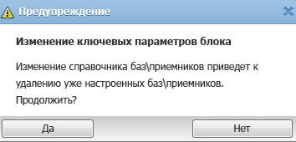

При нажатии на кнопку «Да» все преднастроенные *Базы распределения \ Приемники* из блока удаляются.

Если в редактируемом блоке меняется *Единица измерения*, и имеются уже выбранные *Натуральные показатели*, то отображается окно с предупреждением:

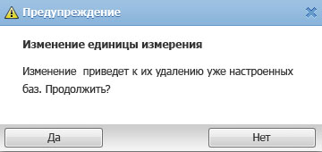

При нажатии на кнопку «Да» все преднастроенные *Натуральные показатели* из блока удаляются.

Любую пару «База распределения - Приемник» можно удалить из блока. Для этого необходимо нажать на кнопку удаления в соответствующей строке блока. После удаления изменения в панели «Параметр и состав блока» нужно сохранить, нажав на кнопку C:\Documents and Settings\Administrator\Мои документы\Мои рисунки\Topic36NotesImage7.JPG.

При нажатии на кнопку в шапке таблицы удаляются все строки настроенного блока.

Команда «Редактировать» доступна всегда на элементе, являющемся *Источником* цепочки. На всех других элементах цепочки команда доступна только тогда, когда элементу назначен блок.

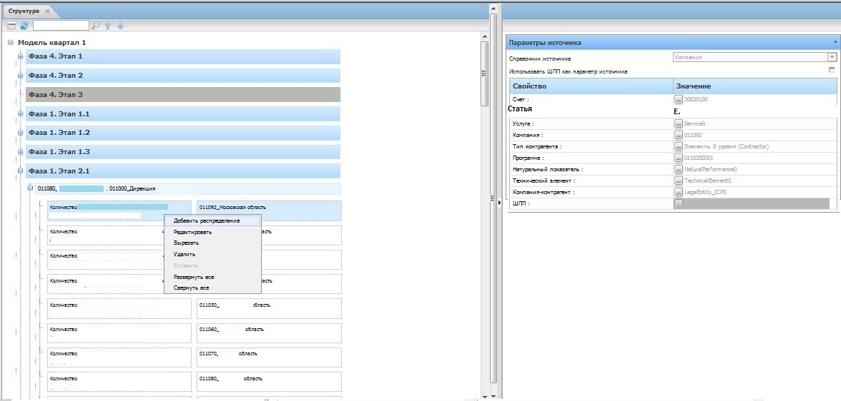

До выбора команд «Редактировать» или «Создать распределение» все элементы правой части интерфейса доступны только для просмотра. Если для *Источника* цепочки выбрать команду «Редактировать», в правой части должна стать доступной для изменений панель «Параметры источника», и «Параметры и состав блока» в случае наличия у *Источника* цепочки привязанного к нему блока. Для всех остальных элементов выбор команды «Редактировать» означает возможность редактирования свойств только панели «Параметры и состав блока».

Перед тем, как предоставить пользователю доступ на редактирование того или иного элемента цепочки, система должна сделать проверку п.2. раздела 6.3. Если условия проверки не выполняются, доступ на редактирование не дается, пользователю выдается сообщение с причиной ошибки:



В противном случае, пользователю дается доступ для редактирования текущего элемента, и система блокирует элемент цепочки от возможности его редактирования другими пользователями в соответствии с п.4 раздела 6.3.

При переходе на другой элемент цепочки без изменения текущего или при закрытии вкладки пользователю выдается сообщение с предупреждением:



Нажатие на кнопку **Да** означает, что заблокированные блоки системе нужно разблокировать.

Если пользователь начинает редактировать уже настроенный блок, возможны два варианта:

1. Пользователь редактирует блок так, что это затрагивает каким-либо образом некоторые цепочки, которые следуют за приемниками этого блока (например, удаляется приемник, который служит приемник для следующего, или меняется справочник приемников)
2. Пользователь редактирует блок, который является конечным, или редактирование блока не затрагивает цепочки, следующие за редактируемым блоком.

В первом случае, при попытке изменить блок, должно выводиться сообщение:

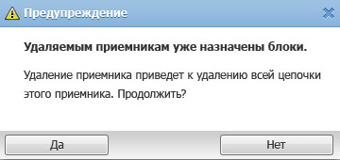

Если пользователь изменил блок на такой (создал такой блок), который полностью совпадает с уже существующим в системе, при сохранении такого блока пользователю должно выдаваться следующее сообщение информативного характера:

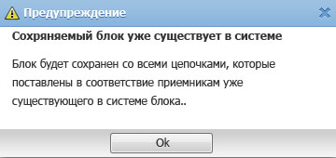

Если блоки, одинаковые с редактируемым блоком, до внесения изменений уже существовали, то при попытке **Сохранить** блок пользователю должно выдаваться сообщение:

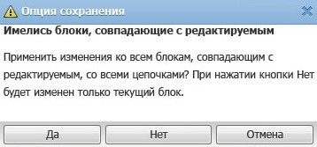

Если блок создается для источника, блок которого имел похожие в других цепочках модели, то при попытке Сохранить блок должно выдаваться сообщение:

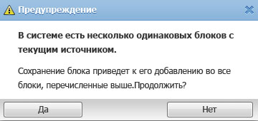

Команда *удалить* в контекстном меню элемента этапа удаляет элемент цепочки со всеми его потомками. Удаляемый элемент не должен быть заблокирован пользователем. При попытке удаления заблокированного элемента должно выдаваться сообщение:

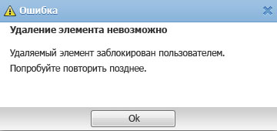

Если удаляется элемент, блок которого совпадает с другими блоками в модели, то при попытке *Удалить блок* должно выдаваться сообщение:

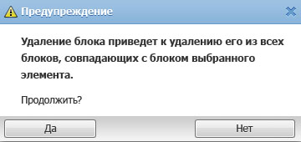

При нажатии на кнопку *Да* удалятся блоки со всех однотипных цепочек, описанных выше.

Команды *копировать - вставить* в контекстном меню элементов этапа копируют выделенный элемент со всеми потомками. Скопированный элемент должен добавиться в этап после элемента, на контекстном меню которого была выбрана команда *вставить*.

Операция *вставить* доступна только на таком элементе этапа, который удовлетворяет следующим требованиям:

1. Все значения в динамических панелях *параметры источника* и *параметры и состав блока (*исключение - значения на *справочнике источника,* и *базы распределения* могут быть разными*)* совпадают с такими же у копируемого элемента.
2. Элемент, под который вставляется скопированный элемент, не должен быть заблокирован системой, в противном случае пользователю должно выводиться сообщение об ошибке:

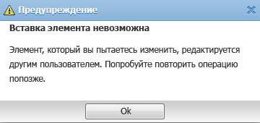

Если блок вставляется под элемент, являющийся приемником блока, который совпадает с другими блоками в модели, то должно выдаваться сообщение:

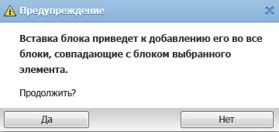

После добавления скопированного элемента активным элементом в иерархии этапов становится вновь скопированный элемент*.*

Если пользователь пытается посмотреть блок, который в это время был удален вследствие действий другого пользователя, то текущему пользователю должно выдаваться сообщение об ошибке:

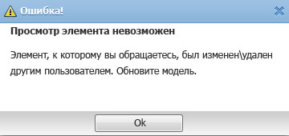

Кроме этого, если пользователь просматривает модель, а в это время другой пользователь успел обновить модель, то при условии, что в левой части интерфейса количество дочерних элементов какого-либо источника не совпадает с количеством приемников в панели «Параметры и состав блока», должно выдаваться такое же сообщение.

Раздел **Модель. Загрузка модели** предназначендля загрузки и выгрузкимоделейв формате Excel. Доступ к разделу имеют только **Администратор системы РУ** и **Технический администратор**.

В интерфейсе имеются следующие элементы управления:

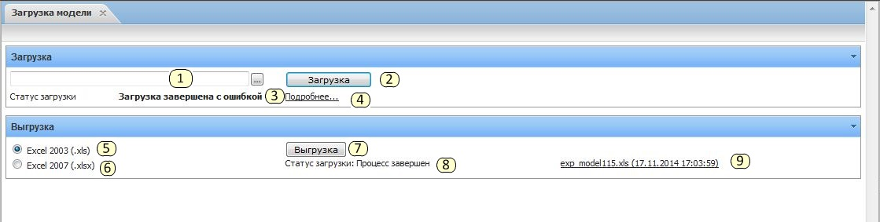

1. Выбор файла
2. Кнопка загрузки выбранного файла
3. Статус загрузки.
4. Просмотр лог файла процесса загрузки
5. Выбор формата выгрузки Excel2003
6. Выбор формата выгрузки Excel2007
7. Кнопка выгрузки файла
8. Статус выгрузки модели
9. Файл с моделью, доступный для скачивания

Для того чтобы файл с моделями можно было загружать в систему, необходимо выполнение следующих условий:

1. Никакой блок из этапов, загружаемых из файла, не должен быть заблокирован пользователем для редактирования
2. Модель должна быть в статусе *На редактировании.*

Если первое условие не выполняется, выдается сообщение об ошибке:

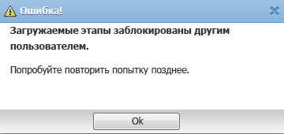

Если не выполняется второе условие, элементы 1-4 скриншота формы, который представлен ниже, должны быть неактивными.

Если файл загрузки содержит ошибки, то он не грузится, в элементе 3 скриншота формы, который представлен ниже, прописывается соответствующий статус.

При отсутствии ошибок в файле загрузки происходит очистка этапов, загружаемых из файла, и состав этих этапов заменяется новыми данными. Те этапы, которые не присутствуют в файле загрузки, не должны очищаться.

Если лист загружаемого файла с названием какого-либо этапа пустой, это означает, что данный этап нужно очистить в системе.

Модель можно выгрузить из системы в двух форматах (элементы 5 и 6) скриншота формы, который представлен ниже, по выбору пользователя.



При загрузке в систему файл с моделью проходит ряд проверок на корректность указанных в нем данных.

В таблице ниже представлен перечень проверок, реализованный в системе.

|  |  |
| --- | --- |
| **Код ошибки** | **Описание** |
| Ошибка нарушения иерархии. Поле Parent_id = полю Id | Наличие в одной строке одинаковых значений в полях PARENT_ID и ID |
| Ошибка нарушения иерархии. Поле Id неуникально | Наличие в разных строках одинаковых значений в столбце ID |
| Ошибка нарушения иерархии. Поле Parent_id не найдено как поле Id | Ситуация, при которой значение из столбца PARENT_ID (ID источника блока) не фигурирует ранее как ID приемника блока в столбце ID |
| Ошибка нарушения иерархии. Нарушен порядок Id цепочек модели | Ситуация, при которой id, встречающиеся в рамках одного блока цепочек, указаны вне своего блока в качестве родителей |
| Ошибка описания источника. Не указан справочник "S_"-полей (кроме S_pca) | Ситуация, при которой не заполнены или не полностью заполнены поля описания источника |
| Ошибка описания источника. Элемент не найден в справочнике | Указанный в поле описания источника элемент, отсутствует в справочнике |
| Ошибка описания баз распределения. Не найден справочник из поля B_allocation | Указанное название справочника для базы распределения некорректно |
| Ошибка описания баз распределения. Несоответствие справочника поля B_allocation и элемента поля Ba_member | Элемент, указанный в столбце Ba_member, не принадлежит справочнику, указанному в столбце B_allocation |
| Ошибка описания баз распределения. В рамках блока единицы измерения НП не совпадают или не найдены | Неверное указание кода НП, при указанной единицы измерения |
| Ошибка описания баз распределения. Не найден элемент | Указанный в поле описания баз распределения элемент, отсутствует в справочнике |
| Ошибка описания приёмников. Не найден справочник, указанный в поле B_recipient | В поле B_recipient указано некорректное название справочника |
| Ошибка описания приёмников. Элемент не найден в справочнике | Указанный в поле описания приемника элемент, отсутствует в справочнике |
| Ошибка. Недопустимый элемент полей 'Bd_%' и 'B_pro_rata_allotment ' (допустимы: 0, 1, <пусто>) | Наличие значений, отличных от 0,1 или <пусто>, в столбцах вида 'Bd_%' и 'B_pro_rata_allotment ' |
| Ошибка. Недопустимое одновременное заполнение. НП в полях B_allocation и B_naturalperformance | Одновременное указание в одной строке значений НП в колонках B_allocation и B_naturalperformance |
| Ошибка. Недопустимое одновременно заполнение. Справочники в полях "B_allocation" и "Base_" совпадают | Возникает, например, при указании значения в столбце 'Base_Account', если значение в поле B_allocation равно Account. Распространяется на все поля вида ‘Base_%’ |
| Ошибка. Недопустимое одновременное заполнение. Несоответствие опции "распределить поровну" и полей баз для строки | Указание значения '1' одновременно в столбцах 'B_pro_rata_allotment ' и полях вида 'BD_%' в рамках блока |
| Ошибка. Недопустимое одновременное заполнение. Опция "распределить поровну" у разных приёмников блока не может быть разной | Возникает, когда у приёмников, имеющих не пустое поле parent_id, в рамках блока указаны разные значения для поля b_pro_rata_allotment. |

Раздел **Модель.Проверка** предназначен для проверки модели на корректность после ее редактирования в интерфейсе, в том числе, через Граф этапов, или после загрузки пользователем из файла, а также после внесения корректировок в справочник. Если в системе не произошло вышеперечисленных изменений, то запуск проверки модели не потребуется, так как в систему не были внесены какие – либо модификации.

Если модель имеет статус **Проверена**, то:

1. **Администратор системы РУ** и **Технический администратор** могут сгенерировать/обновить структуру шагов, добавить новые справочники-копии;
2. Пользователи могут запускать расчет на тех периодах, которым соответствует текущая модель.

Обновление структуры шагов возможно только в том случае, если новая структура шагов содержит все элементы нижнего уровня от имеющейся структуры.

Для того чтобы модель получила статус «Проверена», необходимо выполнение следующих условий:

|  |  |
| --- | --- |
| **Название проверки** | **Описание** |
| Наличие блоков для *Источников* цепочек | Для любого источника цепочки должен существовать назначенный ему блок. Проверка должна выполняться в рамках каждого этапа отдельно. |
| Уникальность *Источников* цепочек этапа | На одном этапе все источники цепочек должны быть уникальными. Проверка должна выполняться в рамках каждого этапа отдельно. |
| Уникальность приемников блоков | В составе любого блока все приемники должны быть уникальными. Проверка должна выполняться в рамках каждого блока отдельно. |
| Совпадение цепочек одинаковых блоков | Все одинаковые блоки в модели должны иметь одинаковый набор цепочек, являющихся продолжениями распределения этих блоков. Проверка должна выполняться в рамках каждого блока отдельно. |
| Распределенность всех ШПП | Все счета, в свойстве *Является ШПП* которых проставлено значение **Да** (см. MD050 Справочники), должны участвовать в качестве *Источников* цепочек этапов. Проверка должна выполняться по всей модели целиком. |
| Распределенность всех Статей | Все статьи под иерархией E., должны участвовать в качестве Источников цепочек этапов. Проверка должна выполняться по всей модели целиком. |

Для успешной проверки модели должен быть сопоставлен период на форме Периоды вкладки Администрирование.

Визуально интерфейс представляет собой панель, состоящая из кнопки запуска проверки модели и табличной части со статусами по каждой проверке.

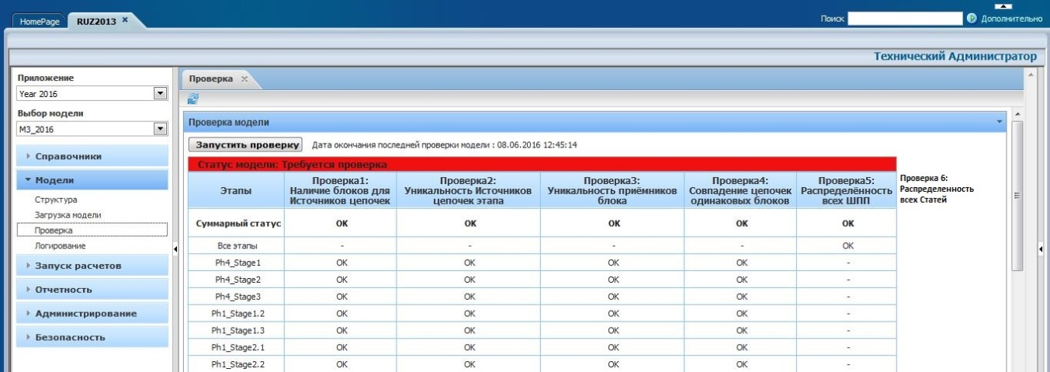

На панели **Проверка модели** есть следующие элементы:

* Кнопка **Запустить проверку**. Во время процесса проверки модели запустить проверку повторно нельзя, кнопка блокируется. Если проверку в это время пытается запустить другой пользователь, ему должно вывестись сообщение об ошибке.

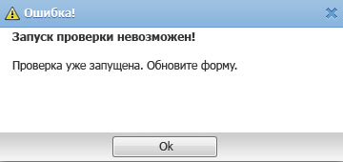

В таблице статусов отображаются соответствующие статусы проверки («Требуется проверка», «Идет проверка…», «Не готова к расчету», «Проверена»).

Статус «Требуется проверка» присваивается модели сразу после создания, а также после любого редактирования модели пользователями, а также загрузки справочников. После запуска проверки модели присваивается статус «Идет проверка…», и до завершения процесса проверки запускать процесс повторно и редактировать модель нельзя, эти возможности должны быть заблокированы системой.

По завершении проверки модели под полем со статусом проверки должна отобразиться таблица с детализацией объектов проверки.

В строках таблицы перечислены все *настраиваемые* этапы. Кроме них, искусственно добавлены еще две строки – Все этапы и Суммарный статус. В строке Все этапы выводится статус проверок, которые выполняются для всей модели целиком. В строке Суммарный статусвыводится суммарный статус для всех типов проверок.

В столбцах таблицы перечислены все проверки, которые заложены в соответствии с требованиями выше.

Возможны следующие статусы в ячейках таблицы:

* *Пустой*. Означает, что данная проверка неактуальна для текущей ячейки таблицы.
* *ОК.*

Если проверка завершена, то при наличии, хотя бы одной строчки с ошибкой статус в строке Суммарный статустакже получает статус *Ошибка*.

Статус модели меняется на *Проверена* только тогда, когда во всех ячейках строки Суммарный статус будет стоять статус *OK*.

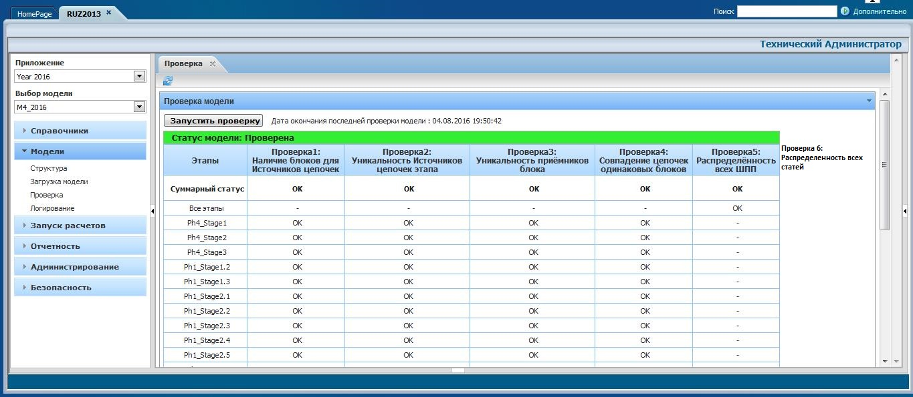

Генерация измерения Модели требуется в том случае, если в системе была создана новая модель или были внесены изменения в название модели.

Генерация измерения Этапы требуется в том случае, если в модели были добавлены или удалены этапы, а также внесены изменения в связи между ними.

## Раздел «Ежемесячная загрузка данных»

Форма «Загрузка данных» позволяет загружать данные из интерфейсных таблиц или Exсel-файлов установленного образца в соответствии с выбранными параметрами:

* период расчета;
* код подразделения;
* версия данных;
* источник данных.

Вызов формы осуществляется нажатием левой кнопкой мыши на элемент меню «Запуск расчетов». Путь: Запуск расчетов – Загрузка данных

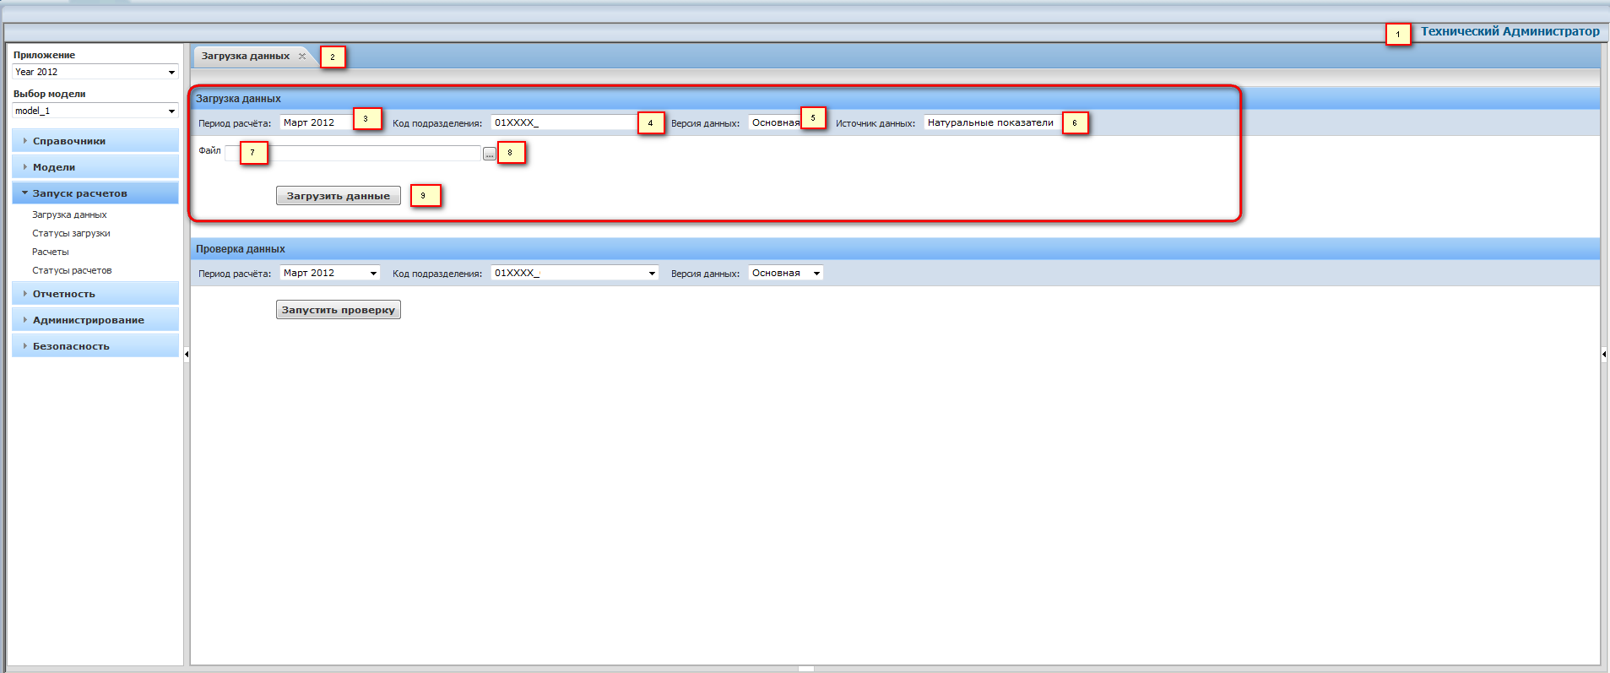

После нажатия кнопки «Загрузить данные» для всех источников появляется одно из следующих сообщений:

1. Информационное сообщение для всех источников кроме «Финансовые данные КБД», «Доходы», «Корректировки_доходов».

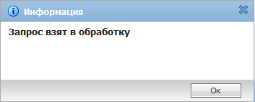

1. Информационное сообщение для источников «Финансовые данные КБД», «Доходы», «Корректировки_доходов»:

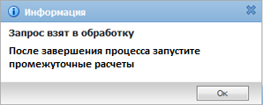

1. Сообщение об ошибке

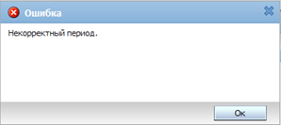

Мэппинг загружается через форму «Управление шаблонами»:

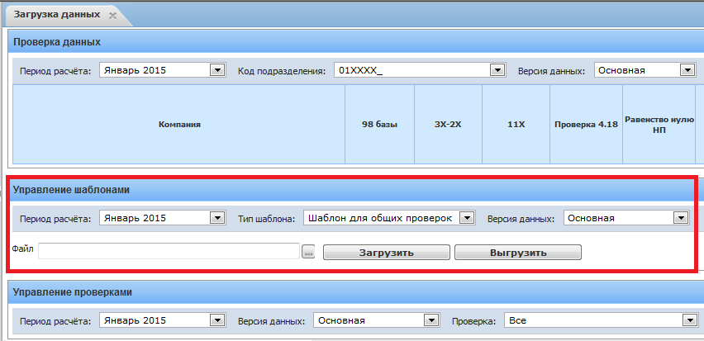

Для этого необходимо перейти на вкладку «Загрузка данных», выбрав из выпадающего списка «Запуск расчетов» пункт «Загрузка данных»:

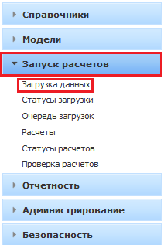

На форме «Загрузка данных» необходимо выбрать из выпадающих списков период расчета, тип шаблона (в данном случае «Шаблон для промежуточных расчетов») и версию данных «Основная» (DV_1), а также указать путь к файлу, в строке «Файл» и нажать кнопку «Загрузить».

Статусы загрузки позволяют отследить успешность последних загрузок пользователей.

В форме отображаются информация о загрузках, в разрезе блоков или источников данных, в зависимости от источника. При нажатии на пункт меню «Статусы загрузки» должна открываться пустая форма для выбора параметров выводимых данных.

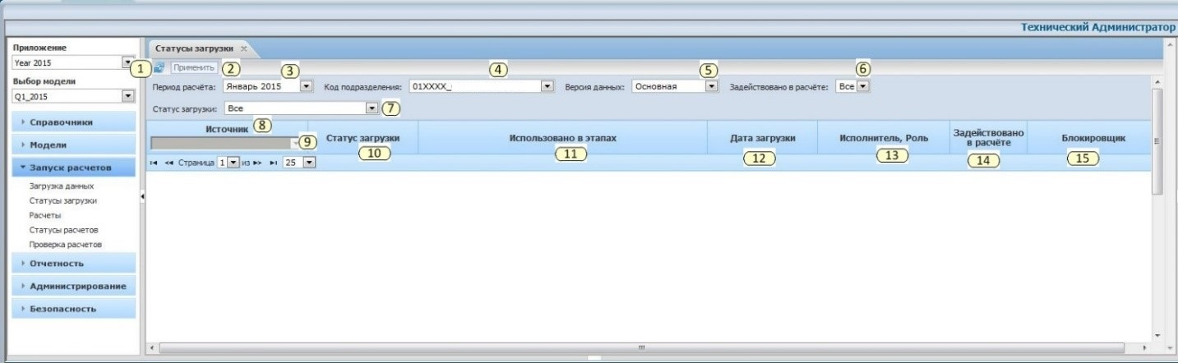

Данная функциональность позволяет копировать данные в разрезе каждого источника данных, а также копировать следующие мэппинги:

* Шаблон для общих проверок;
* Шаблон для доходных услуг;
* Шаблон для пересчета НП;
* Шаблон для промежуточных расчетов;
* Доходная статья – затратная услуга.

Копирование осуществляется между периодами и версиями данных. Копировать данные на закрытый период нельзя.

На форме копирования данных отображается следующая информация:

* Источник (период – выпадающий список, версия данных - выпадающий список);
* Приемник (период – выпадающий список, версия данных - выпадающий список);
* Список источников данных, доступных для копирования;
* Список мэппингов, доступных для копирования;
* Информация о последнем копировании (время запуска, пользователь, статус).

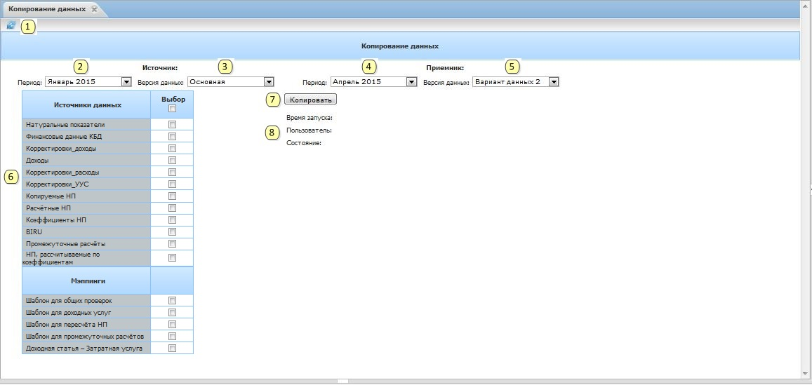

Копирование данных и/или мэппингов осуществляется только с закрытых периодов на открытые периоды.

При запуске процедуры копирования выполняется проверка на наличие ранее запущенных процессов копирования исходных данных и/или мэппингов. Если такие процессы есть, то на экран будет выведено сообщение об ошибке, и невозможно запуска повторного процесса копирования данных, пока не завершится текущий процесс.

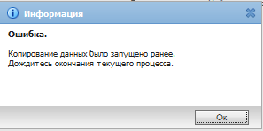

Допускается одновременное копирование данных и/или мэппингов с выбранных источников.

## Раздел «Запуск расчетов»

Запуск расчетов возможен после выбора приложения, элементов «Запуск расчетов» - «Расчеты». При этом статусы всех проверок исходных данных на выбранном **Периоде, годе, версии данных,** должны отличаться от статуса «Ошибка», если проверка блокирует запуск расчета.

Если это требование не выполняется, запуск процессов из формы невозможен, пользователю должно выдаваться соответствующее сообщение об ошибке.

Запуск процесса «Только расчет» осуществляется из следующей формы:

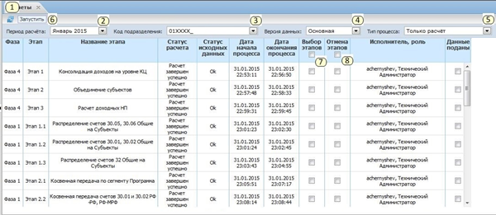

Нажатие кнопки «Обновить»

При нажатии левой кнопкой мыши на кнопку «Обновить» обновляются следующие поля: «Статус исходных данных», «Статус расчета», «Дата начала», «Дата окончания», «Исполнитель, Роль», «Данные поданы», и сбрасывается выбор в чекбоксах полей **Выбор этапа** и **Отмена этапа**.

Поле «Выбор этапа»

Если в элементе **5** выбран тип процесса **«Только расчет»**, то:

* Возможен выбор этапов, статус расчета которых - «**Завершен успешно**»;
* Возможен выбор этапов, с учетом их **Уровней расчета**, статус по всем предыдущим этапам для которых «**Завершен успешно**» или «**Некорректные базы**».
* На всех остальных этапах чекбоксы должны быть недоступны для выбора.

Поле «Отмена этапа»

Возможен выбор только:

* Для тех этапов, у которых выбранного процесса - «**Процесс запущен**» или «**Процесс запланирован**»;
* Только для тех пользователей, роль которых выше или равна роли пользователя, запустившего расчет;
* Только на тех компаниях, которые были выбраны в качестве параметра запуска расчета, и их родителях.

Поле «Данные поданы»

Отметка в поле «Данные поданы» может проставляться пользователем только для тех этапов, статус расчета которых равен «**Расчет завершен успешно**». После того как в поле проставлена отметка, открывается модальное окно с предупреждением. При нажатии кнопки «ОК» в модальном окне, поле становится недоступным для изменения, происходит обновление формы. Снять отметку может пользователь с правами, описанными в разделе.

Установка / снятие галочки «Данные поданы» на уровне родительских компаний означает то же действие на всех компаниях нижнего уровня по отношению к текущей компании. При этом состояние галочки на родительской компании определяется логическим произведением состояний на компаниях нижнего уровня, то есть, если хотя бы для одной компании нижнего уровня по отношению к текущей компании не проставлена галочка, она не будет проставлена и на родительской компании.

При успешной установке галочки «Данные поданы» все НП, которые используются при расчете данного этапа, блокируются от возможности обновления, и автоматически проставляется *Название* этапа в поле «Использовано в этапах» формы «Статусы загрузки».

Поле «Версия данных»

Поле «Версия данных» может содержать несколько значений.

Значение справочника «Основная» является обязательным в справочнике.

Поля «Версия данных» и «Период расчета»

Для выбора пользователю должны быть доступны только те комбинации, которым назначена модель в форме **Администрирование. Периоды,** статус которой «Готова к расчету».

Кнопка «Запустить»

При нажатии левой кнопкой мыши на кнопку «Запустить» (6) осуществляется:

* **Запуск** выбранного типа процесса на этапах, отмеченных в поле «**Выбор этапов»**;
* **Запуск** выбранного типа процесса на всех этапах, если отмечен чекбокс 7 «**Выбор всех этапов»**.
* **Отмена** выбранного типа процесса на этапах, отмеченных в поле «**Отмена этапов»**;
* **Отмена** выбранного типа процесса на всех этапах, если отмечен чекбокс 8 «**Отмена всех этапов»**.

Перед запуском процессов на выбранных этапах проводятся следующие проверки:

* Ни на одном из этапов не должны быть выбраны одновременно и «**Выбор этапа»**, и «**Отмена этапа»**;
* Если при попытке запуска процессов обнаруживается, что реальные статусы в системе изменились, и это приводит к невозможности запуска процесса, выбранные процессы не запускаются, выдается сообщение об ошибке;
* Если хотя бы один из выбранных этапов невозможно запустить, то и запуск всех остальных не производится, до тех пор, пока пользователь не отменит выбор проблемного этапа;
* Если для запуска выбран первый этап, и в форме «Статусы загрузки» не отмечены галочки «Задействовано в расчете**»** на всех строчках с источниками «Корректировки Доходы», «Корректировки_расходы», «Корректировки_УУС», «Доходы», запуск расчета невозможен.
* Если выбран тип процесса «Только расчет» или «Расчет и обновление», и в форме «Статусы загрузки» не отмечены галочки «Задействовано в расчете**»** на всех строчках с источником «Натуральные показатели», запуск процесса невозможен на этапах, в цепочках которых используются эти НП в качестве баз распределения, с учетом компании.
* Если для этапа стоит отметка в поле «Данные поданы», запуск или отмена процесса по нему невозможны. При попытке запуска открывается модальное окно с предупреждением. Текст предупреждения в модальном окне зависит от уровня полномочий пользователя, логика отражена в разделе «Доступ к форме».

При запуске процессов возможны два вида окон предупреждений:

* + - 1. Информационное окно. Описывает причины невозможности выполнения той или иной команды.

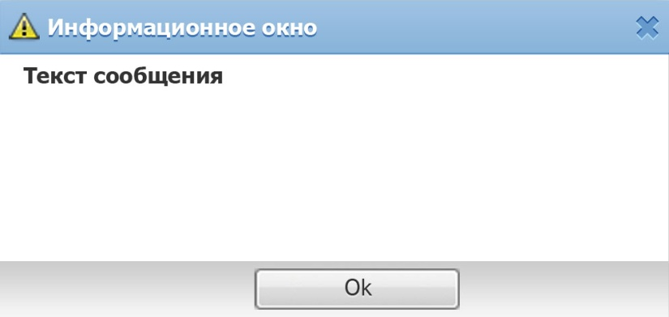

* + - 1. Окно подтверждения операции. Появляется, если запуск процесса возможен.

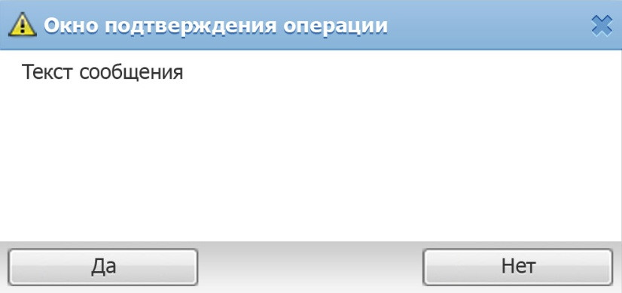

## Раздел «Администрирование»

Компонент используется для создания нового или изменения свойств существующего приложения в системе.

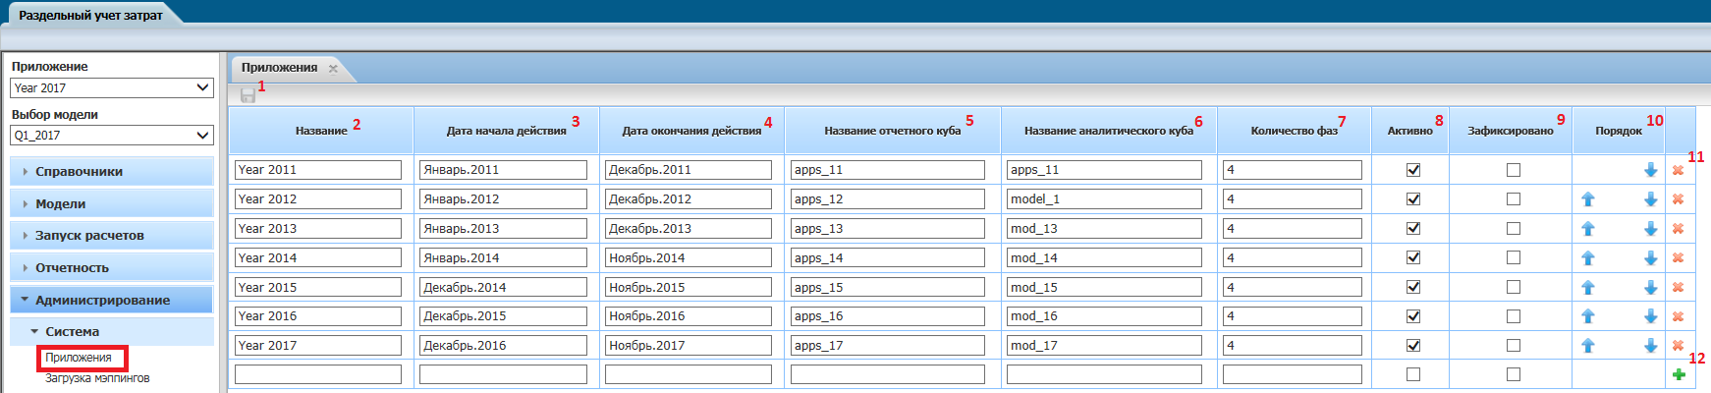

Форма позволяет создавать новые и удалять уже существующие приложения.

При нажатии на последнюю строку таблицы (она всегда пустая) запускается процесс создания нового приложения. Кнопка сохранить становится активной, измененные поля выделяются желтым цветом.

До сохранения изменений свойств нового или существующего приложения, создание новых приложений и изменение свойств существующих приложений, должно быть недоступно.

После сохранения нового приложения:

* + - * Форма обновляется, и приложения сортируются в соответствии с полем **Порядок**.
      * Приложение появляется в выпадающем списке приложений в левом верхнем углу аккордеона в соответствии с полем **Порядок**.
      * Приложение становится доступным для удаления.
      * Если *порядок* вновь созданного приложения меньше количества приложений на форме, значение этого свойства автоматически увеличивается на 1 для всех приложений, *порядок* которых был больше или равен *порядку* вновь созданного приложения.

Удаление приложения возможно только в том случае, если для него:

* Не созданы этапы;
* Не загружены справочники;
* Не созданы модели;
* На периоды действия приложения не загружены данные.

Для возможности удаления приложения необходимо предварительно удалить все данные, модели, этапы, справочники приложения. При попытке удалить такое приложение должно выводиться окно с предупреждением: «Удаление приложения невозможно, так как для приложения имеются этапы/ справочники/ модели / данные».

Если удаление прошло успешно, необходимо вывести окно с сообщением: «Приложение «*Название приложения»* удалено успешно».

Форма «Загрузка мэппингов» предназначена загрузки мэппингов приложения.

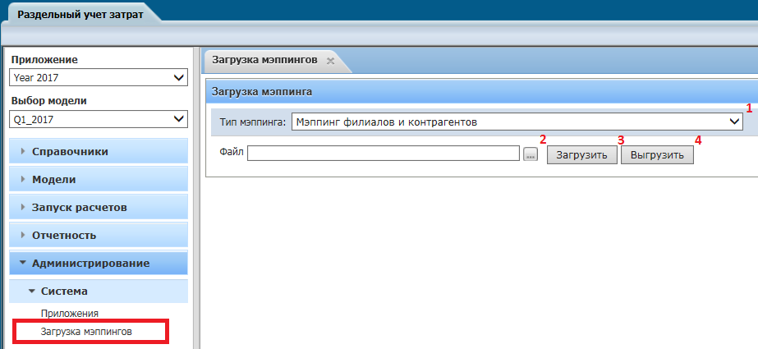

Форма «Этапы» предназначена для управления списком и зависимостями этапов приложения. Редактирование перечня и зависимостей этапов возможно только при условии отсутствия успешных расчетов моделей на редактируемых этапах.

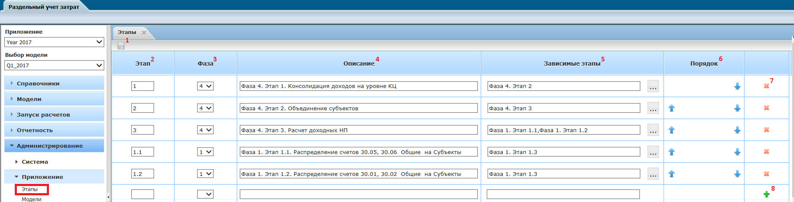

Форма позволяет создавать новые и удалять уже существующие этапы.

При нажатии на последнюю строку таблицы (она всегда пустая) запускается процесс создания нового этапа. Кнопка сохранить становится активной, измененные поля выделяются желтым цветом.

Перед сохранением нового этапа в системе проводится проверка ряда условий:

* + - * Поля Этап, Фаза, Описание должны быть непустыми для любого этапа;
      * Комбинация Этап + Фаза должна быть уникальной для каждой строчки таблицы;
      * В диаграмме зависимости этапов должны отсутствовать циклы;
      * Граф этапов должен быть связным.

Любой сохраненный ранее этап можно удалить при выполнении следующего условия:

* + - * На всех моделях приложения рассматриваемый этап не имеет загруженных цепочек распределения.

Форма «Модели» используется для создания, удаления моделей, и просмотра/редактирования их свойств.

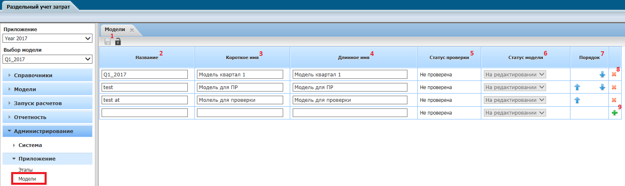

Форма позволяет создавать новые и удалять уже существующие модели.

При нажатии на последнюю строку таблицы (она всегда пустая) запускается процесс создания новой модели. Кнопка сохранить становится активной, измененные поля выделяются желтым цветом.

Удаление модели возможно только в том случае, если на нее не загружены цепочки.

Удаление модели приводит к удалению посчитанных на периодах действиях модели данных.

Форма «Периоды» предназначена для:

* Изменения статуса периодов приложения;
* Назначения модели конкретному **периоду** и версии данных.

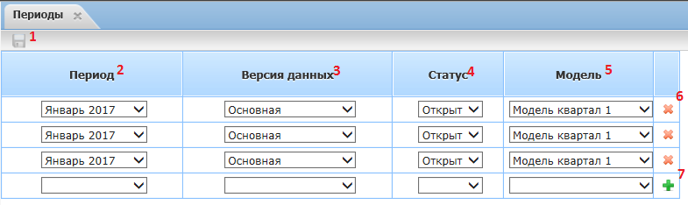

Форма «Загрузка справочников» используется для загрузки и выгрузки справочников данного приложения.

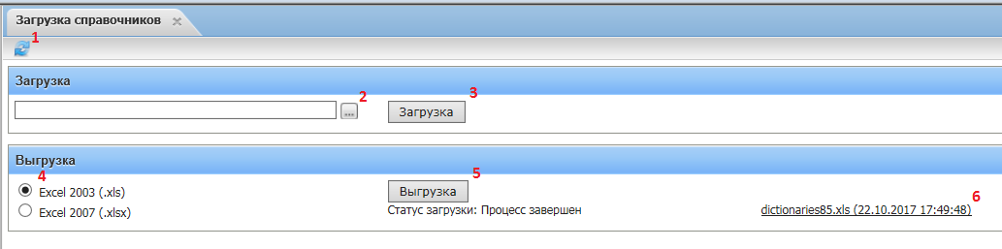

Форма «Этапы модели» предназначена для назначения свойств этапам приложения.

Форма «Граф этапов» предназначена для визуализации настройки зависимостей этапов.

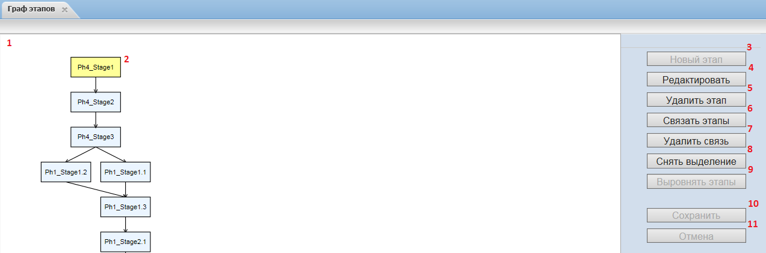

Представленная web-форма позволяет визуализировать настройки зависимостей этапов в системе РУ. Форма заполняется данными, согласно выбранным параметрам.

Форма «Аудит системы» предназначена для получения сводных данных по действиям, которые производились в системе РУЗ.

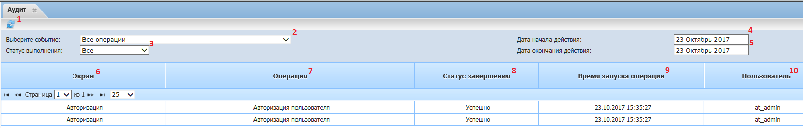

Представленная веб форма позволяет получить сводные данные по всем запускаемым процессам в системе РУ. Форма заполняется данными согласно выбранным параметрам.

## Раздел «Копирование приложений»

Создание нового приложения осуществляется в рамках копирования приложений. Для создания нового приложения необходимо перейти по пути: Администрирование – Приложения, заполнить пустые обязательные поля, клик на кнопке , которая расположена справа, в строчке с заполненными обязательными полями, сохранение заданных параметров (создание приложения) клик на кнопке «Сохранить» в левом верхнем углу формы.

Новое созданное приложение можно увидеть в левой части в выпадающем меню «Приложения».

Просмотр доступен всем пользователям системы.



Создание модели осуществляется в рамках копирования приложений. Новая модель создается на новом созданном приложении.

Наименование модели формируется по следующему формату: Q1_<год приложения>

Путь для просмотра: Администрирование – Приложение – Модели.

Просмотр доступен только для Администратора системы.

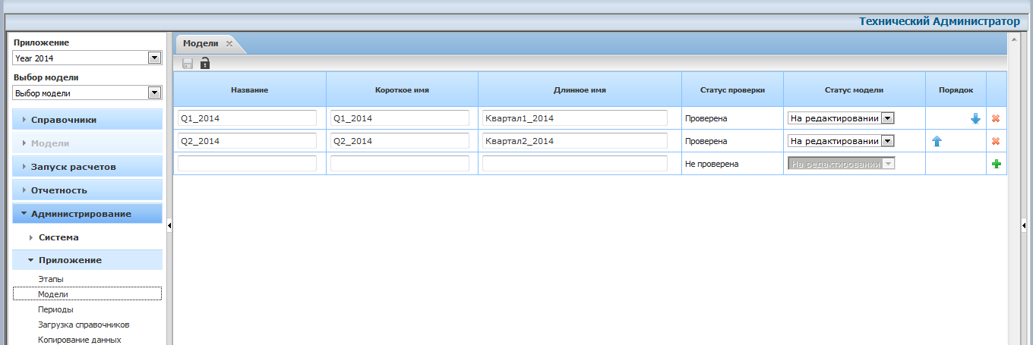

Копирование настроек зависимостей этапов приложения осуществляется в рамках копирования приложений. Настройки зависимостей этапов приложения копируются на новое приложение с ближайшего по дате предыдущего приложения.

Путь для просмотра: Администрирование – Приложение – Этапы.

Просмотр доступен только для Администратора системы.

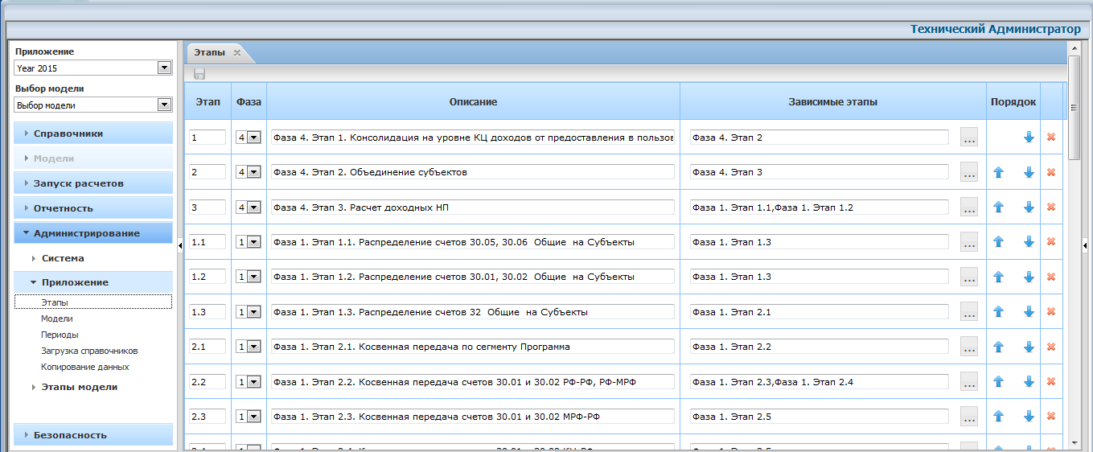

Копирование этапов модели осуществляется в рамках копирования приложений. Копирование этапов модели осуществляется на модель, на новом приложении с последней модели предыдущего приложения.

Путь для просмотра: Администрирование – Этапы модели – Этапы модели.

Просмотр доступен только для Администратора системы.

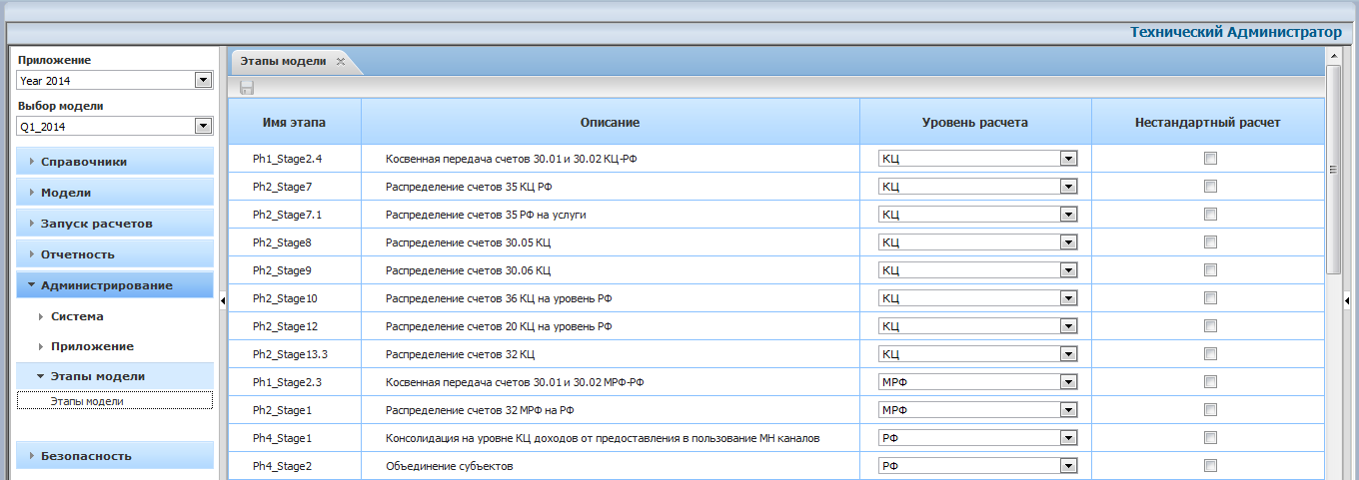

Копирование справочников осуществляется в рамках копирования приложений. Копирование справочников происходит с предыдущего последнего созданного приложения. Осуществляется копирование следующих справочников:

* «Компания»
* «Компания – контрагент»
* «Тип иерархии»
* «Назначение иерархии»

Данные справочники копируются в связи с тем, что они необходимы, для назначения безопасности пользователям.

Путь для просмотра: Справочники – Выбор соответствующего справочника

Просмотр доступен всем пользователям системы.

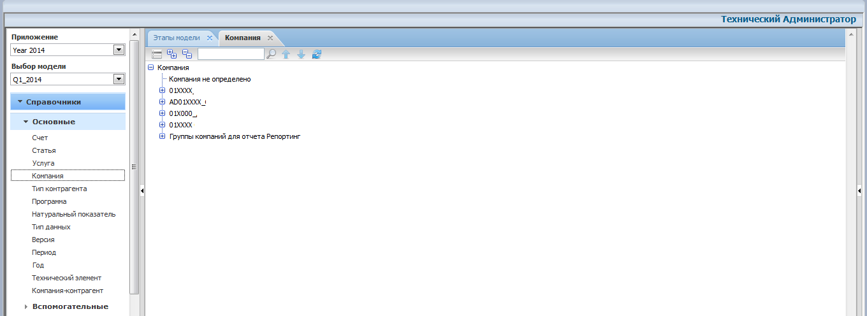

Настройки безопасности необходимы для определения, какие компании пользователь может просматривать.

Путь для просмотра: Безопасность – Пользователи

Просмотр и редактирование доступно только для Технического администратора системы.

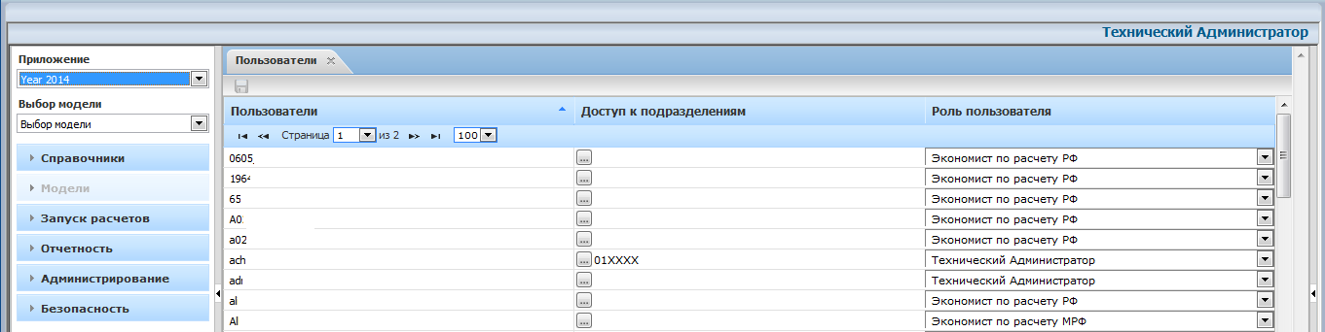

Форма «Приложения» позволяет:

* Просматривать список существующих приложений и их параметры
* Создавать новые приложения
* Редактировать свойства текущих приложений

Вызов формы осуществляется нажатием левой кнопки мыши на элемент меню «Администрирование».

Путь: Администрирование – Система – Приложения

Форма «Приложения» доступна для выбора в том случае, если выбрано приложение с учетом правил безопасности описанных в разделе.

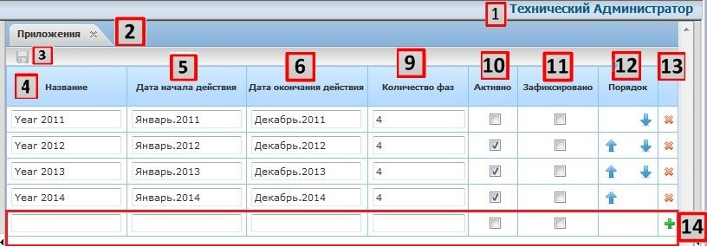

## Раздел «Аудит системы»

Путь к форме РУЗ → «Администрирование» → «Аудит» → «Аудит системы»:

